**1. ﻿Bootstrap Snippet Pack : UI**

**2. jQuery Code Snippets**

부트스트랩 4는 가장 인기있는 html, css, javascript 반응형 웹 프로젝트이다.

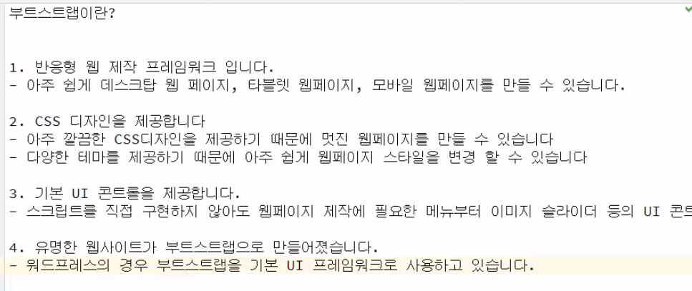

[www.getbootstrap.com](http://www.getbootstrap.com)과 [www.w3school.com](http://www.w3school.com) 에서 내용을 확인해 보자.

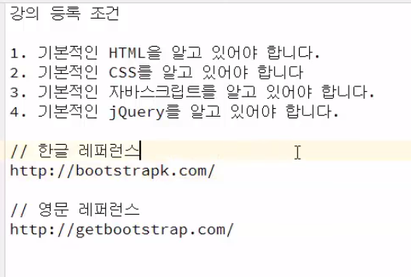

미디어쿼리를 알아보자.

@media print인쇄할 때 적용되는 스타일.

@media screen. 인쇄 아닌 일반 화면일 때 적용되는 스타일

**<!DOCTYPE html>**

**<html>**

**<head>**

**<meta charset="utf-8" />**

**<meta http-equiv="X-UA-Compatible" content="IE=edge">**

**<title>Page Title</title>**

**<meta name="viewport" content="width=device-width, initial-scale=1">**

**<style>**

**div{**

**width:80%;**

**height:300px;**

**font-size:12px;**

**border:5px solid #00ff00;**

**}**

**@media print{**

**div{**

**width:80%;**

**height:300px;**

**font-size:12px;**

**border:1px solid #ff0000;**

**}**

**}**

**@media screen{**

**div{**

**width:80%;**

**height:300px;**

**font-size:12px;**

**border:1px solid #0000ff;**

**}**

**}**

**</style>**

**</head>**

**<body>**

**<div> testDiv</div>**

**</body>**

**</html>**

화면 크기 별로 적용하는 방법이 다르다.

**@media(max-width:400px){**

**/* 400보다 작아지면 노랑색 */**

**@media(min-width:400px) and (max-width:800px){**

**/* 800보다 작고 400보다 크면 노랑색 */**

**<!DOCTYPE html>**

**<html>**

**<head>**

**<meta charset="utf-8" />**

**<meta http-equiv="X-UA-Compatible" content="IE=edge">**

**<title>Page Title</title>**

**<meta name="viewport" content="width=device-width, initial-scale=1">**

**<style>**

**.container{**

**background-color:red;**

**}**

**@media(max-width:400px){**

**.container{**

**/* 400보다 작아지면 노랑색 */**

**background-color:yellow;**

**}**

**}**

**@media(min-width:400px) and (max-width:800px){**

**.container{**

**/* 800보다 작아지면 노랑색 */**

**background-color:blue;**

**}**

**}**

**</style>**

**</head>**

**<body>**

**<div class="container">**

**width가 최대 800보다 작은경우만**

**.container 적용**

**</div>**

**</body>**

**</html>**

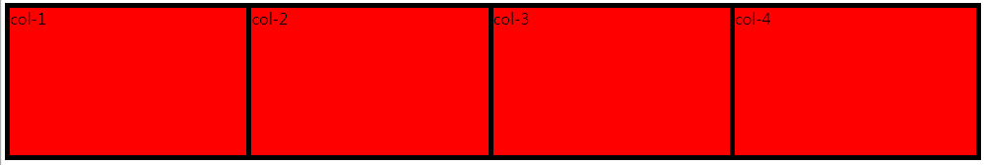

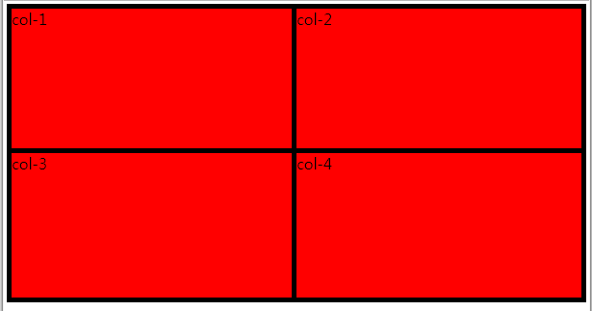

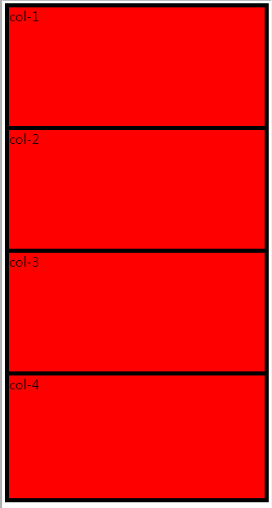

화면이 1024보다 작으면 .container는 100%가 되고 이상이면

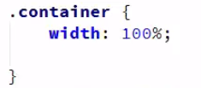

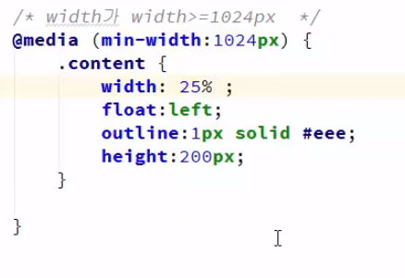

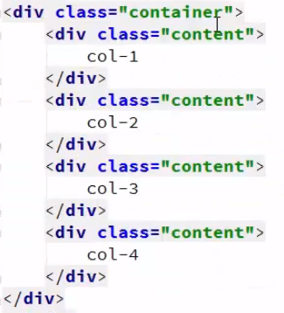

1024보다 작으면 화면에 2개씩 768보다 작으면 2개씩.

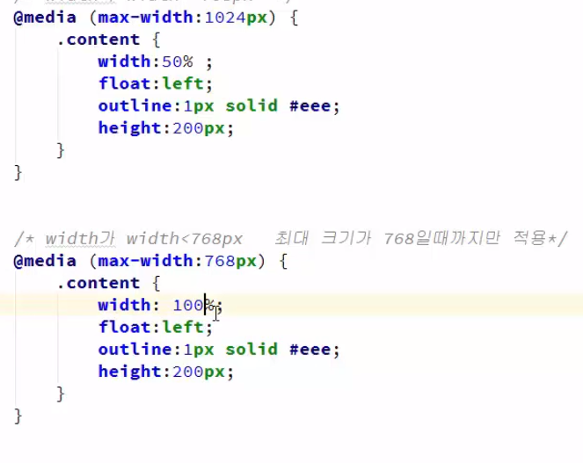

설치 CDN

<!-- Latest compiled and minified CSS -->  
<link rel="stylesheet" href="https://maxcdn.bootstrapcdn.com/bootstrap/4.1.0/css/bootstrap.min.css">  
  
<!-- jQuery library -->  
<script src="https://ajax.googleapis.com/ajax/libs/jquery/3.3.1/jquery.min.js"></script>  
  
<!-- Popper JS -->  
<script src="https://cdnjs.cloudflare.com/ajax/libs/popper.js/1.14.0/umd/popper.min.js"></script>  
  
<!-- Latest compiled JavaScript -->  
<script src="https://maxcdn.bootstrapcdn.com/bootstrap/4.1.0/js/bootstrap.min.js"></script>

**1. Add the HTML5 doctype**

Bootstrap 4 uses HTML elements and CSS properties that require the HTML5 doctype.

Always include the HTML5 doctype at the beginning of the page, along with the lang attribute and the correct character set:

<!DOCTYPE html>  
<html lang="kr">  
  <head>  
    <meta charset="utf-8">   
  </head>  
</html>

**2. Bootstrap 4 is mobile-first**

Bootstrap 4 is designed to be responsive to mobile devices. Mobile-first styles are part of the core framework.

부트스트랩4는 모바일 반응형으로 디자인되어 있다.

To ensure proper rendering and touch zooming, add the following <meta> tag inside the <head> element:

터치나렌더링및터치확대/축소를보장하려면<meta>내부에다음태그를추가합니다.

<meta name="viewport" content="width=device-width, initial-scale=1">

The width=device-width part sets the width of the page to follow the screen-width of the device (which will vary depending on the device).

화면이장치의화면너비를따르도록페이지폭을지정한다.

The initial-scale=1 part sets the initial zoom level when the page is first loaded by the browser.

파트는페이지가브라우저에의해처음로드될때초기확대/ 축소레벨을설정한다.

**3. Containers**

Bootstrap 4 also requires a containing element to wrap site contents.

사이트 내용을 감싸기 위해 컨텐트 엘리먼트가필요하다.

There are two container classes to choose from:

두 가지 종류의 컨테이너가 있다.

1. The .container class provides a responsive **fixed width container**
2. The .container-fluid class provides a **full width container**, spanning the entire width of the viewport
3. 1.고정컨테이너제공
4. 2.전체컨테이너제공



아래는 전체 코드이다.

<!DOCTYPE html>  
<html lang="en">  
<head>  
  <title>Bootstrap 4 Example</title>  
  <meta charset="utf-8">  
  <meta name="viewport" content="width=device-width, initial-scale=1">  
  <link rel="stylesheet" href="https://maxcdn.bootstrapcdn.com/bootstrap/4.1.0/css/bootstrap.min.css">  
  <script src="https://ajax.googleapis.com/ajax/libs/jquery/3.3.1/jquery.min.js"></script>  
  <script src="https://cdnjs.cloudflare.com/ajax/libs/popper.js/1.14.0/umd/popper.min.js"></script>  
  <script src="https://maxcdn.bootstrapcdn.com/bootstrap/4.1.0/js/bootstrap.min.js"></script>  
</head>  
<body>

<!--<div class="container-fluid">-->  
<div class="container">  
  <h1>My First Bootstrap Page</h1>  
  <p>This is some text.</p>   
</div>  
  
</body>  
</html>

* 그리드 시스템
* 그리드 기본구조는 container로 감싸고 row div가 들어가고 그 안에 col이 들어간다.
* 컬럼은 12개의 컬럼으로 나눠진다.

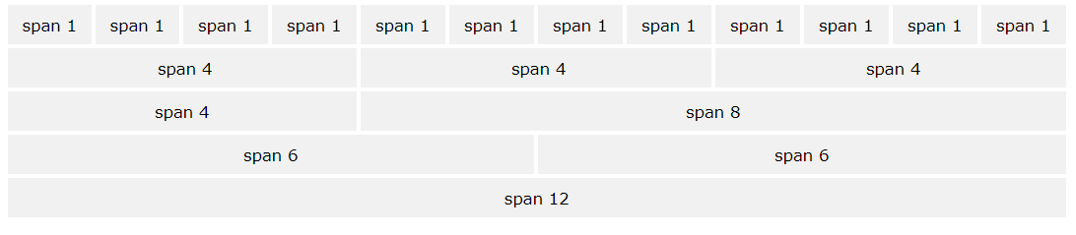

부트스트랩의 그리드 시스템은 flexbox로 제작 되었으며 페이지 전체에 최대 12개의 열을 허용합니다.

12개의 열을 모두 개별적으로 사용하지 않으려면 그룹으로 묶어서 표현한다.

화면크기에 따라 구성 할 수 있는 5개의 class가있다.

The Bootstrap 4 grid system has five classes:

* .col- (extra small devices - screen width less than 576px)
* .col-sm- (small devices - screen width equal to or greater than 576px)
* .col-md- (medium devices - screen width equal to or greater than 768px)
* .col-lg- (large devices - screen width equal to or greater than 992px)
* .col-xl- (xlarge devices - screen width equal to or greater than 1200px)

부트스트립트에서 테이블 형태의 화면을 구성하는 방법

클래스가 로우인 div안에 calss가 col인 div를 넣어서 행, 열을 만든다.

모든 장비에서 동일하게 보이게 하기 위해서 col를 사용한다.

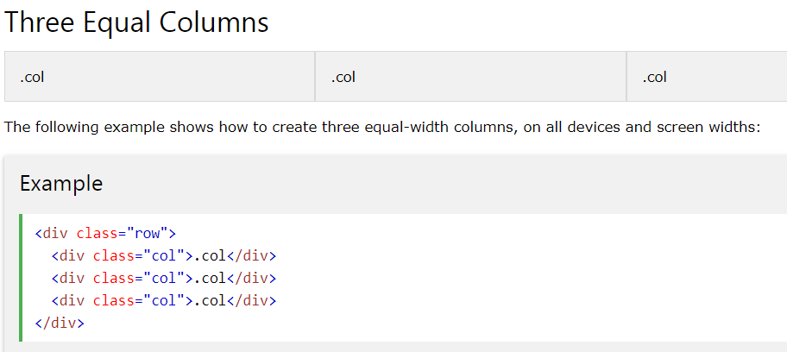

Col 모든 장비에서 동일하게 보인다.

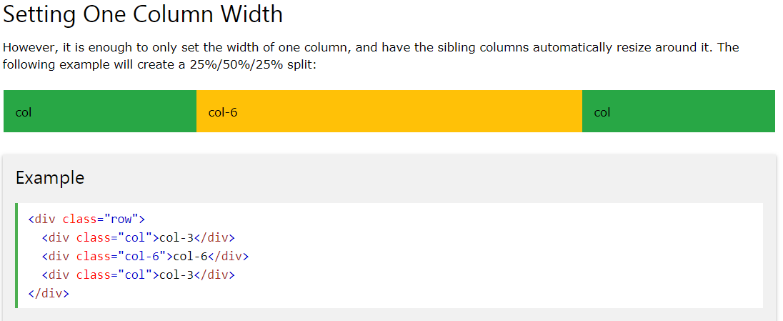

모든 장비에서 동일하게 %를 주어서 처리한다.

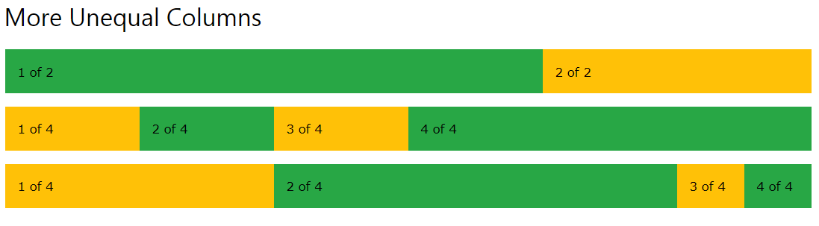

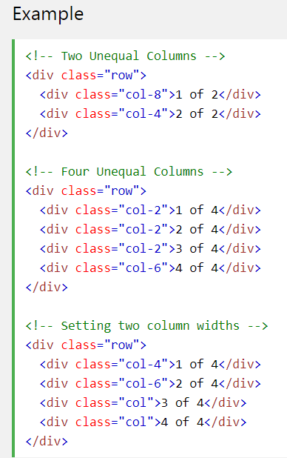

화면에 따라 출력모양을 변경하고 싶으면 원하는 화면 크기의 클래스를 넣는다.

The Bootstrap 4 grid system has five classes:

* .col- (extra small devices - screen width less than 576px)
* .col-sm- (small devices - screen width equal to or greater than 576px)
* .col-md- (medium devices - screen width equal to or greater than 768px)
* .col-lg- (large devices - screen width equal to or greater than 992px)
* .col-xl- (xlarge devices - screen width equal to or greater than 1200px)

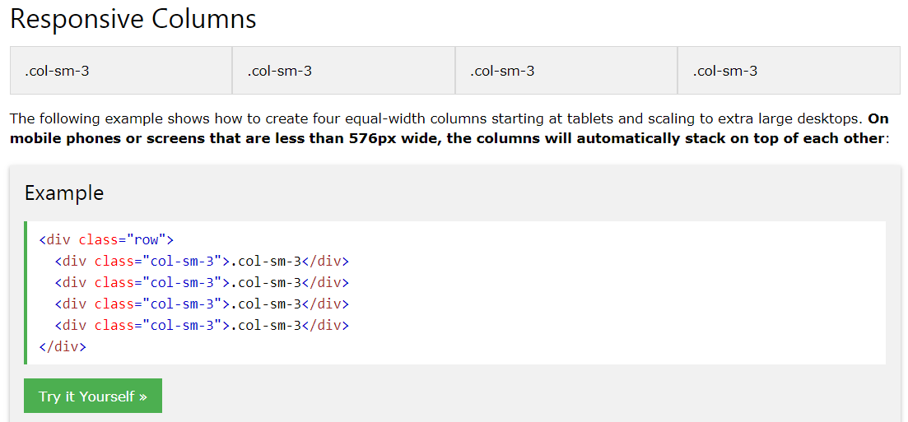

576보다 작으면 일렬로 이상이면 4개로 나눠어진다.

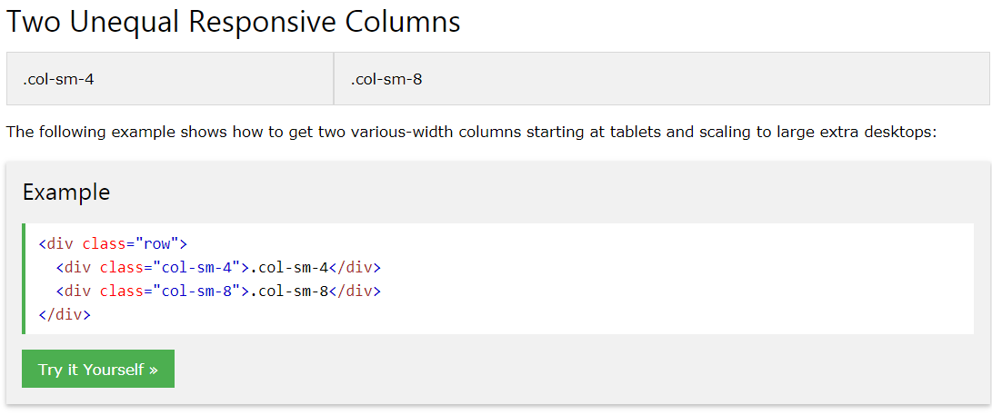

576보다 작으면 일렬로 이상이면 2개로 2:8로나눠어진다.

Col-xl 큰화면일때는 2개 보여주고 작은 화면일때는 1개 보여주고 싶을 때 아래 처럼보여주면된다.

아래의 col-xs 는 bootstrap4에서 없어졌다. Col-xs 대신에 Col-xl로 처리 하자.

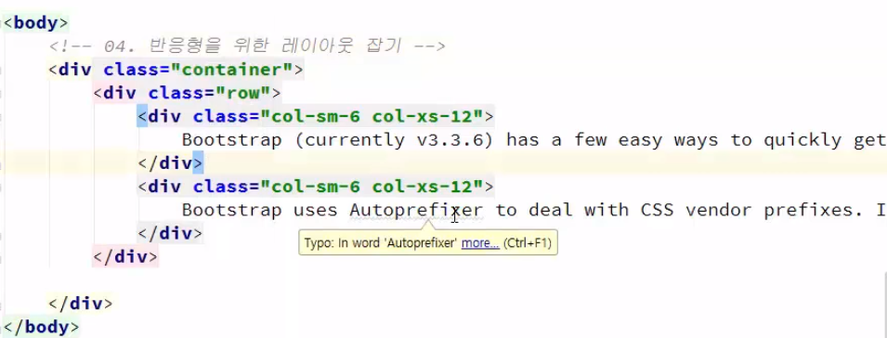

col속성에 bg-success를 넣을 수 있다

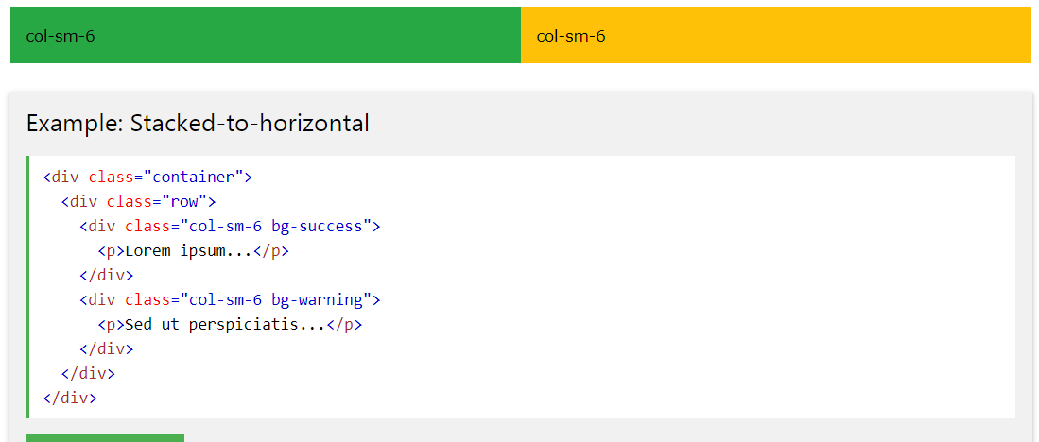

div안에 다시 div를 넣어서 처리할 수 있다.

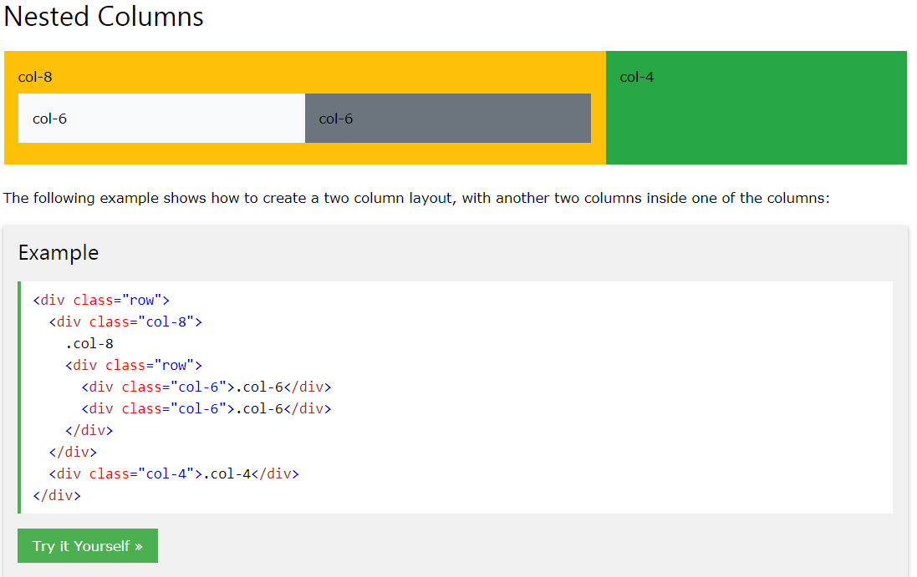

추가 공간을 없에기 위해서 아래와 같은 공간을 넣는다.

내부의 row는 다시 12로 나눠져 계산된다.

다음을 만들어 보자.

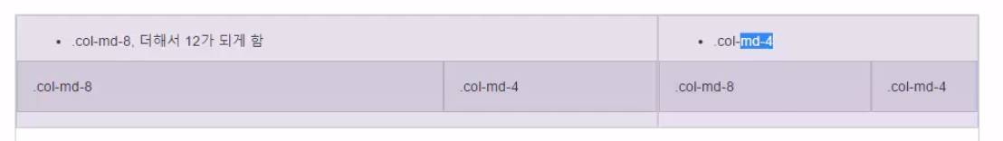

다음을 만들어 보자.

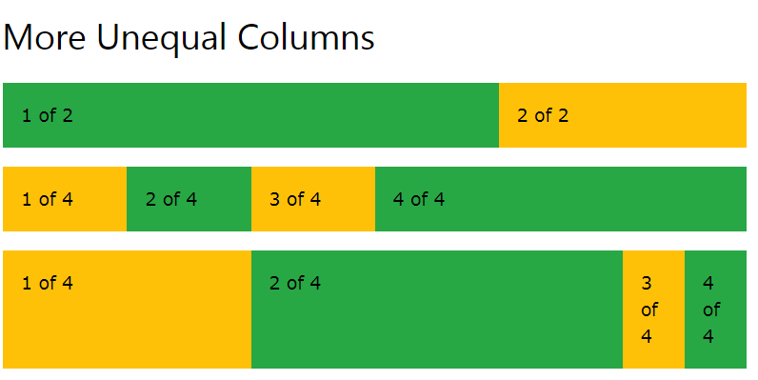

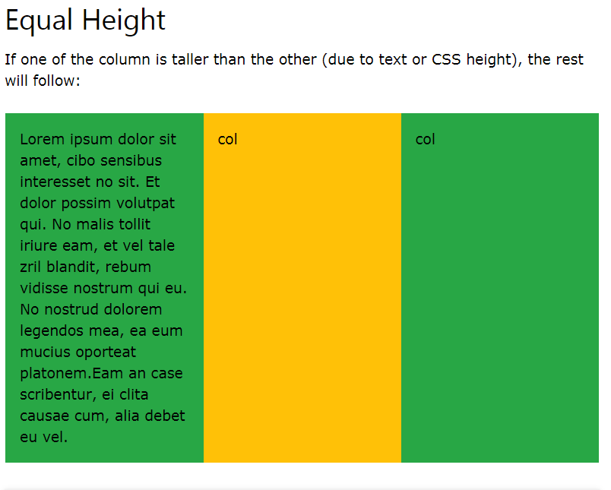

3개중에 가장 큰 쪽을 따라간다.

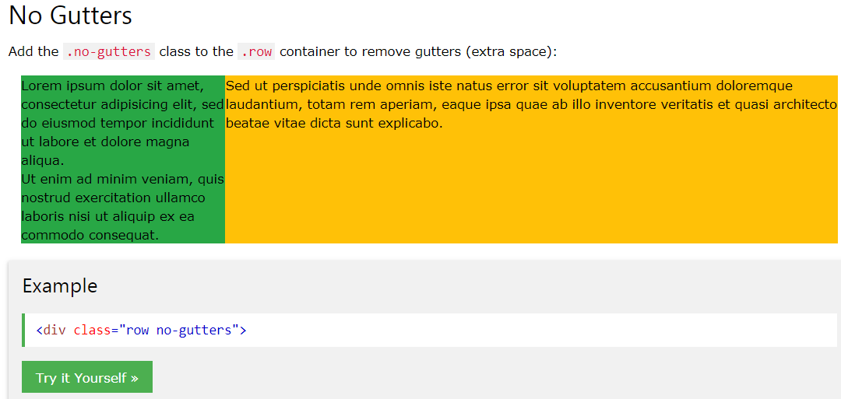

DIV에 붙여서 표시하고 싶을 때 사용한다.

Bootstrap3에서 되던거 4에서도 되는지 확인해보자.

md일때만 보여주고 싶다면

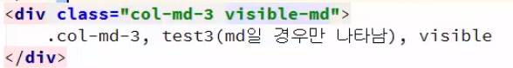

md일때만 안보여주고싶다면

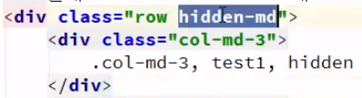

사라진 div때문에 문제가 발생할 때 상태를 클리어 하고 싶을 때 사용한다.

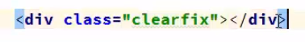

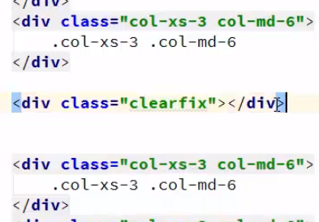

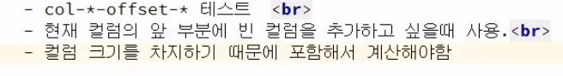

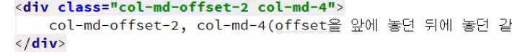

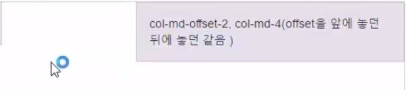

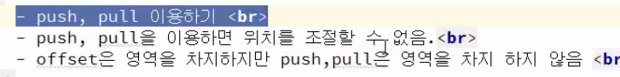

md-push는 md일때만 적용이된다.

아래는 3번째부터 출력된다.



행갱신이이러나지 않고 벗어나서 출력된다.

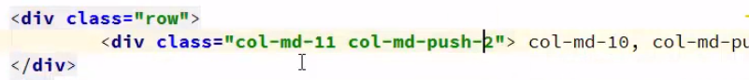



위치를 바꿀수 있다.

현위치에서 변경이다 push는 뒤로 이동 pull은 앞으로 이동.

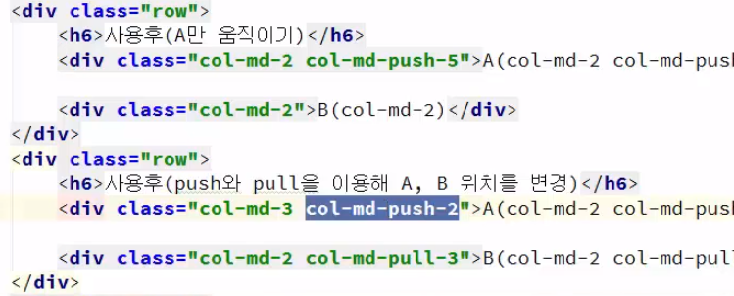

반응형을 사용하고 싶지않을 때.

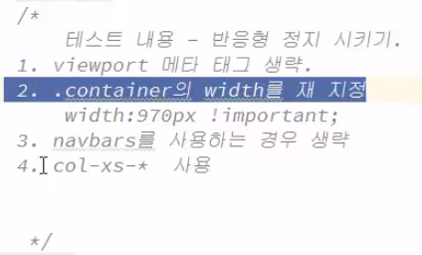



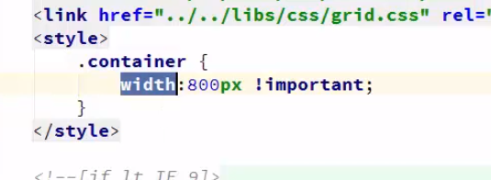

md-부분을 xs로 변경 xs 사라졌음 없에면 될 듯.

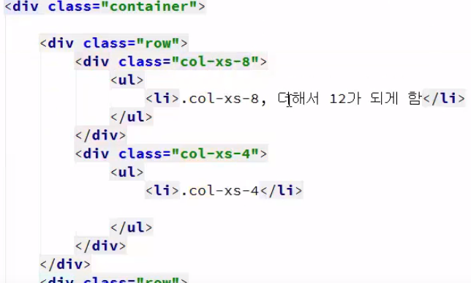

Typography 타이포 그래피

브라우져마다 다른 표기 방식을 공통된 표기방식으로 표현

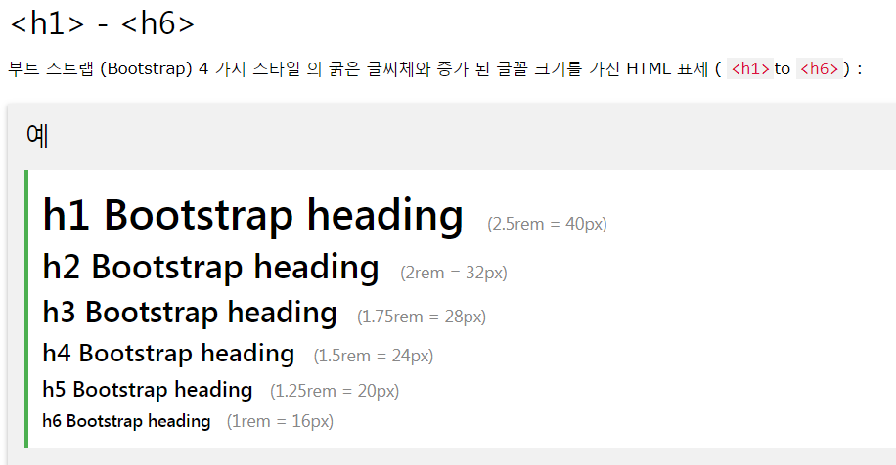

Typography 부트스트랩이 설정한 파일 크기

H의 폰트크기

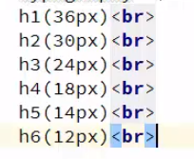

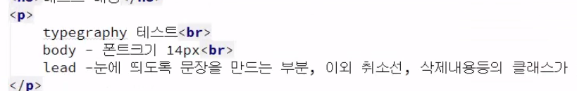

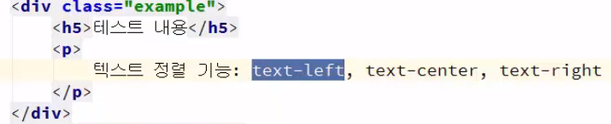

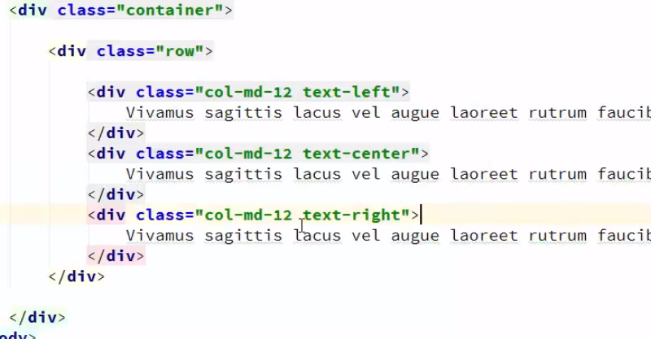

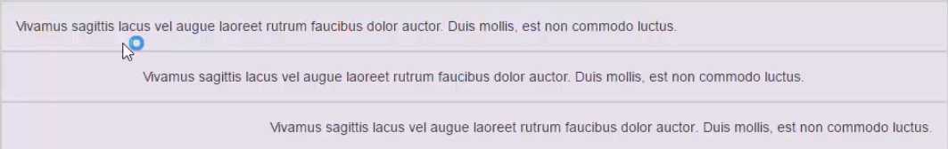

DropDown Button

드롭다운 버튼은 사용자가 하나의 값을 선택하는 컨트롤이다.

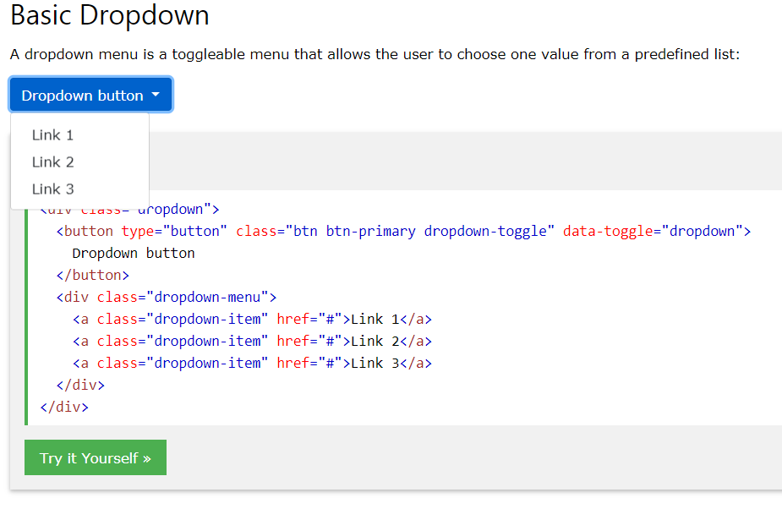

.dropdown클래스는 드롭다운 메뉴를 나타냅니다.

드롭 다운 메뉴를 열려면 .dropdown-toggle및의 data-toggle="dropdown"속성 및 속성이 있는 단추 또는 링크를 사용하십시오 .

.dropdown-menu클래스에 <div>요소를 추가하여 실제로 드롭다운 메뉴를 작성하십시오.  그런 다음 .dropdown-item드롭다운메뉴의각요소 (링크또는버튼)에클래스를 추가하십시오 .

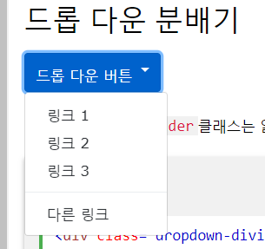



Nava

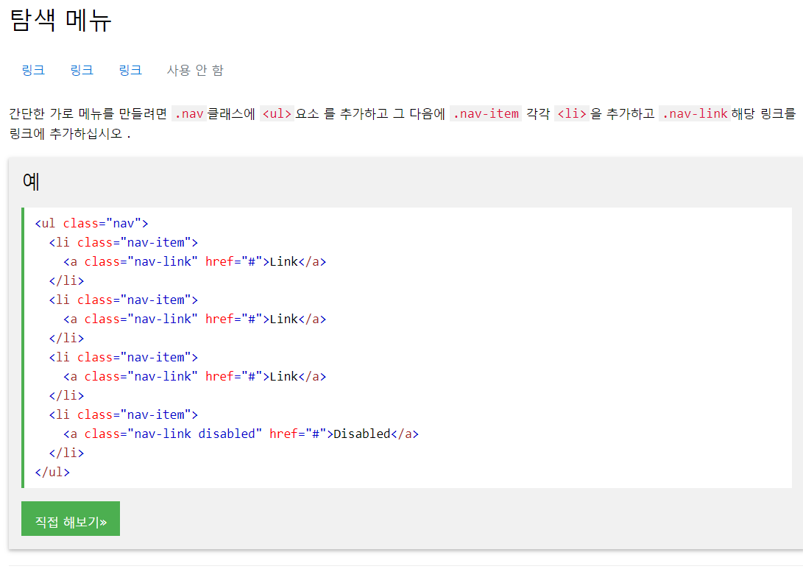

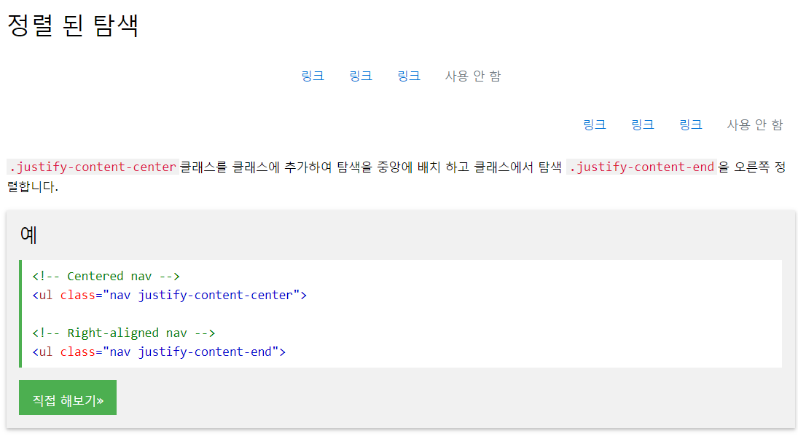

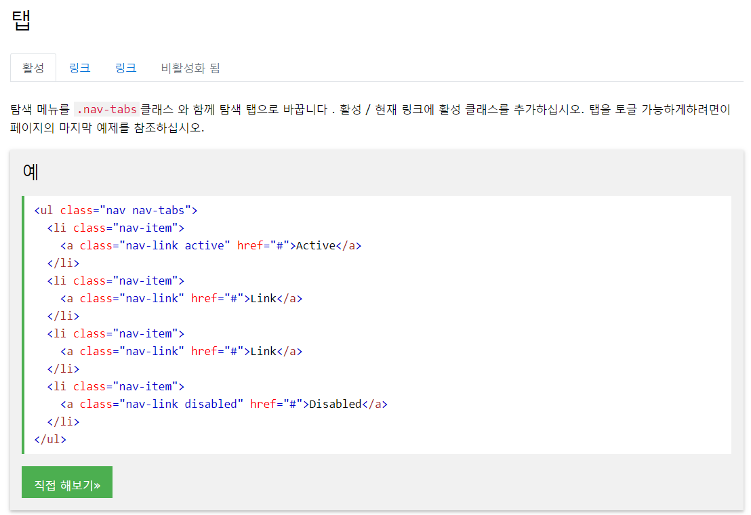

<!—

잘모르는 속성은 w3c에서검색하자.

my-2 12중 2개 my 마진값 top bottom의미 lg는 화면크기 -->

화면이 작아지면 토글버튼 만들기



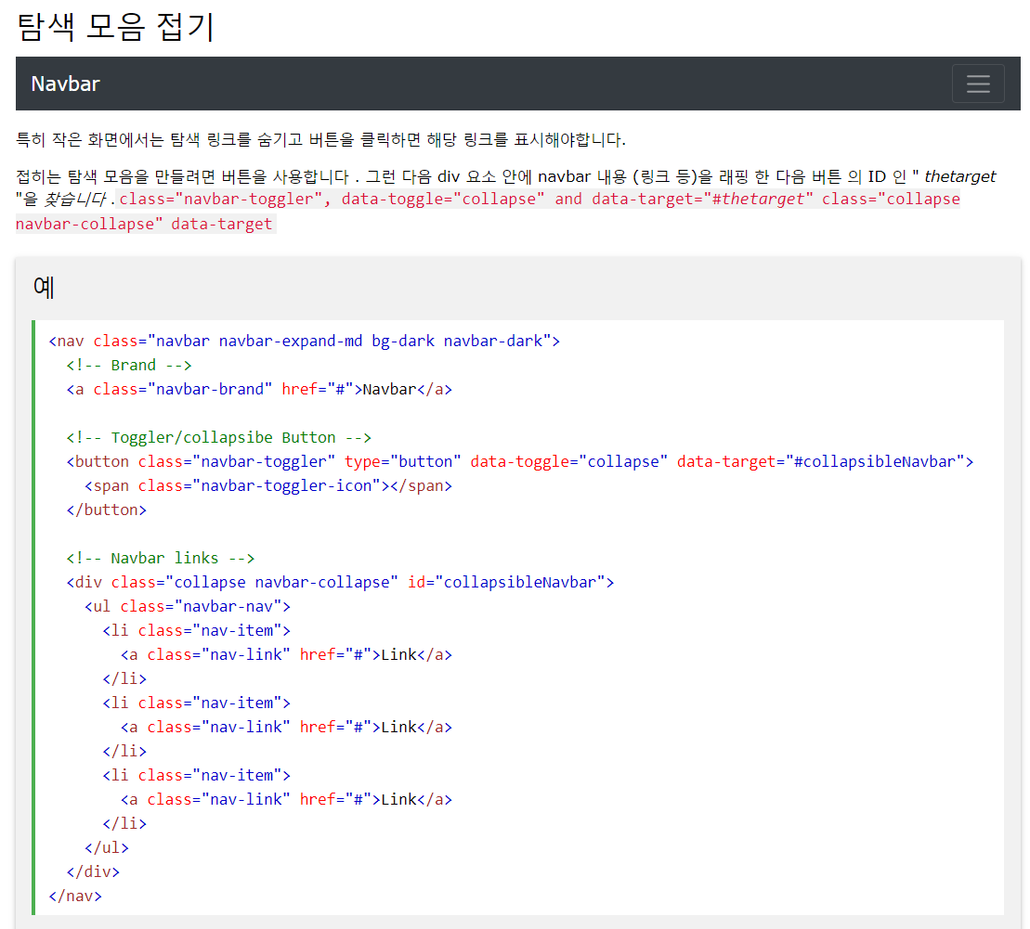

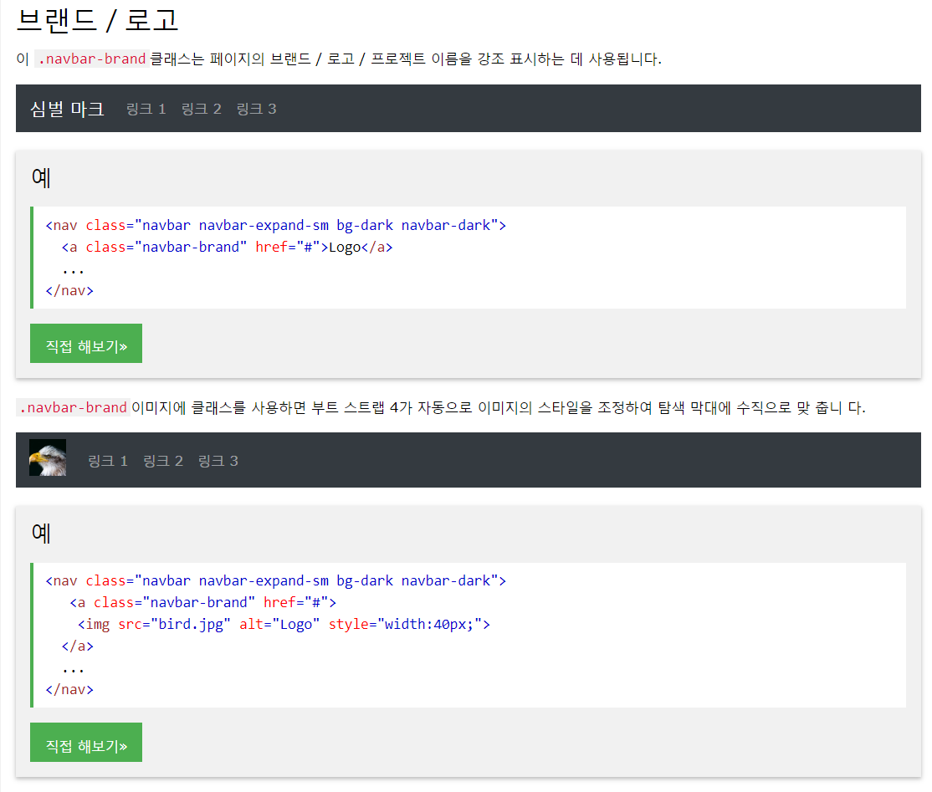

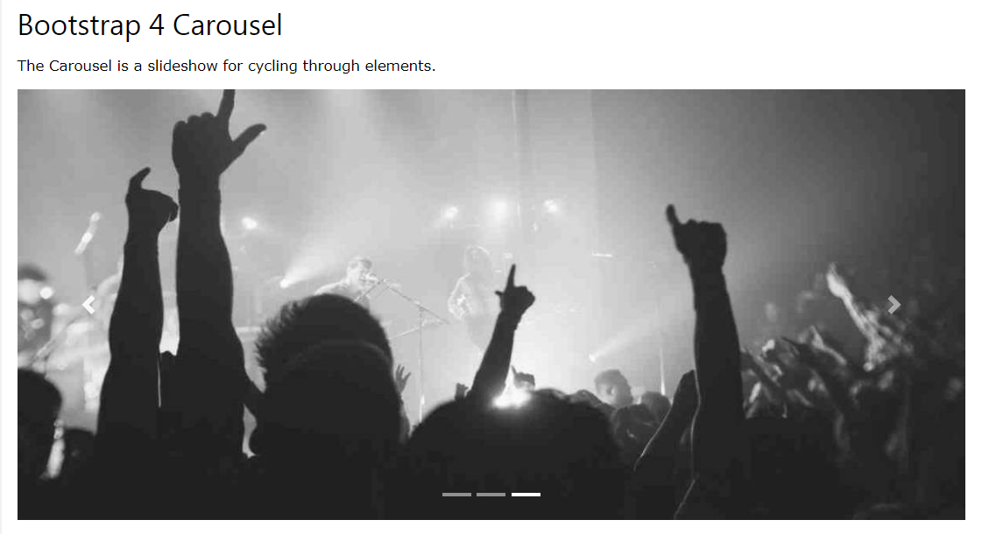

## How To Create a Carousel

The following example shows how to create a basic carousel with indicators and controls:

### Example

<div id="demo" class="carousel slide" data-ride="carousel">  
  
  <!-- Indicators -->  
  <ul class="carousel-indicators">  
    <li data-target="#demo" data-slide-to="0" class="active"></li>  
    <li data-target="#demo" data-slide-to="1"></li>  
    <li data-target="#demo" data-slide-to="2"></li>  
  </ul>  
  
  <!-- The slideshow -->  
  <div class="carousel-inner">  
    <div class="carousel-item active">  
      <img src="la.jpg" alt="Los Angeles">  
    </div>  
    <div class="carousel-item">  
      <img src="chicago.jpg" alt="Chicago">  
    </div>  
    <div class="carousel-item">  
      <img src="ny.jpg" alt="New York">  
    </div>  
  </div>  
  
  <!-- Left and right controls -->  
  <a class="carousel-control-prev" href="#demo" data-slide="prev">  
    <span class="carousel-control-prev-icon"></span>  
  </a>  
  <a class="carousel-control-next" href="#demo" data-slide="next">  
    <span class="carousel-control-next-icon"></span>  
  </a>  
  
</div>

[Try it Yourself »](https://www.w3schools.com/bootstrap4/tryit.asp?filename=trybs_carousel)

.carousel크로셀을 만든다.

|  |  |
| --- | --- |
| **Class** | **Description** |
| .carousel | 크로셀을만든다. |
| .carousel-indicators | 하단바로가기버튼들을만든다. |
| .carousel-inner | 크로셀슬라이드추가 |
| .carousel-item | 각슬라이드내용 |
| carousel-control-prev | Adds a left (previous) button to the carousel, which allows the user to go back between the slides |
| carousel-control-next | Adds a right (next) button to the carousel, which allows the user to go forward between the slides |
| carousel-control-prev-icon | Used together with .carousel-control-prev to create a "previous" button |
| carousel-control-next-icon | Used together with .carousel-control-next to create a "next" button |
| .slide | Adds a CSS transition and animation effect when sliding from one item to the next. Remove this class if you do not want this effect |

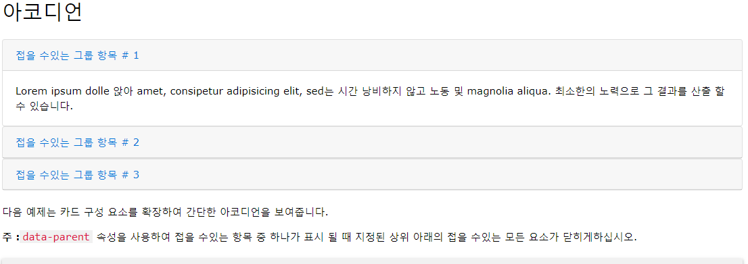

아코디언 안에 카드를 넣고 카드 헤더와

<div id="accordion"> //아코디언을사용하겠다.  
  
  <div class="card"> //하나의아이템을카드로표현한다.  
    <div class="card-header"> //하나의데이터의헤더로사용하겠다.  
      <a class="card-link" data-toggle="collapse" href="#collapseOne">

// 클릭하면나오는부분으로사용하겠다. 접는용으로사용하겠다. 클릭하면열리는 div설정  
        Collapsible Group Item #1  
      </a>  
    </div>  
    <div id="collapseOne" class="collapse show" data-parent="#accordion">

//아이디로구분펼처지는부분이고열려있음을명시아코디언부분임을명시.  
      <div class="card-body">  
        Lorem ipsum..  
      </div>  
    </div>  
  </div>

<!DOCTYPE html>

<html>

<head>

<title>Bootstrap Example</title>

<metaname="viewport"content="width=device-width, initial-scale=1">

<linkrel="stylesheet"href="https://maxcdn.bootstrapcdn.com/bootstrap/4.1.0/css/bootstrap.min.css">

<scriptsrc="https://ajax.googleapis.com/ajax/libs/jquery/3.3.1/jquery.min.js"></script>

<scriptsrc="https://cdnjs.cloudflare.com/ajax/libs/popper.js/1.14.0/umd/popper.min.js"></script>

<scriptsrc="https://maxcdn.bootstrapcdn.com/bootstrap/4.1.0/js/bootstrap.min.js"></script>

</head>

<body>

<divclass="container">

<h2>Accordion Example</h2>

<p><strong>Note:</strong> The <strong>data-parent</strong> attribute makes sure that all collapsible elements under the specified parent will be closed when one of the collapsible item is shown.</p>

<divid="accordion">

<divclass="card">

<divclass="card-header">

<aclass="card-link"data-toggle="collapse"href="#collapseOne">

Collapsible Group Item #1

</a>

</div>

<divid="collapseOne"class="collapse show"data-parent="#accordion">

<divclass="card-body">

Lorem ipsum dolor sitamet, consecteturadipisicingelit, sed do eiusmodtemporincididuntutlabore et dolore magna aliqua. Utenim ad minim veniam, quisnostrud exercitation ullamcolaboris nisi utaliquip ex eacommodoconsequat.

</div>

</div>

</div>

<divclass="card">

<divclass="card-header">

<aclass="collapsed card-link"data-toggle="collapse"href="#collapseTwo">

Collapsible Group Item #2

</a>

</div>

<divid="collapseTwo"class="collapse"data-parent="#accordion">

<divclass="card-body">

Lorem ipsum dolor sitamet, consecteturadipisicingelit, sed do eiusmodtemporincididuntutlabore et dolore magna aliqua. Utenim ad minim veniam, quisnostrud exercitation ullamcolaboris nisi utaliquip ex eacommodoconsequat.

</div>

</div>

</div>

<divclass="card">

<divclass="card-header">

<aclass="collapsed card-link"data-toggle="collapse"href="#collapseThree">

Collapsible Group Item #3

</a>

</div>

<divid="collapseThree"class="collapse"data-parent="#accordion">

<divclass="card-body">

Lorem ipsum dolor sitamet, consecteturadipisicingelit, sed do eiusmodtemporincididuntutlabore et dolore magna aliqua. Utenim ad minim veniam, quisnostrud exercitation ullamcolaboris nisi utaliquip ex eacommodoconsequat.

</div>

</div>

</div>

</div>

</div>

</body>

</html>

부트스트랩. 관련 무료예제

<https://blog.naver.com/saturdays_bro/221089164741>

테이블

아래와 같은 기본 스타일 테이블

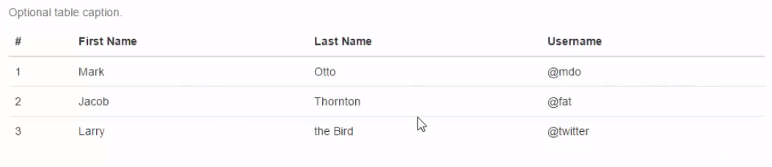

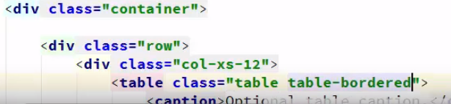

보더가 생긴다.

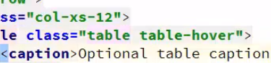

오버되었을 때

각종 테이블 모양

https://akydosa.blog.me/221179678095

색설정을 해서 색을 넣을 수 있다.

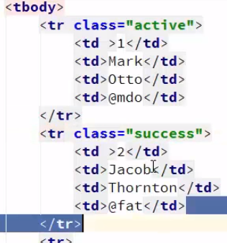

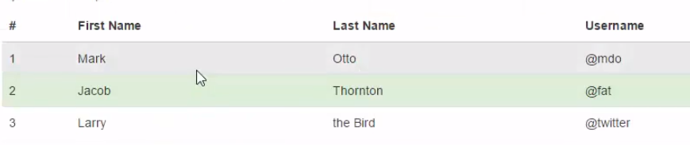

테이블 크기를 설정할 수 있다.

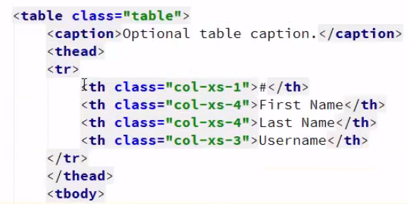

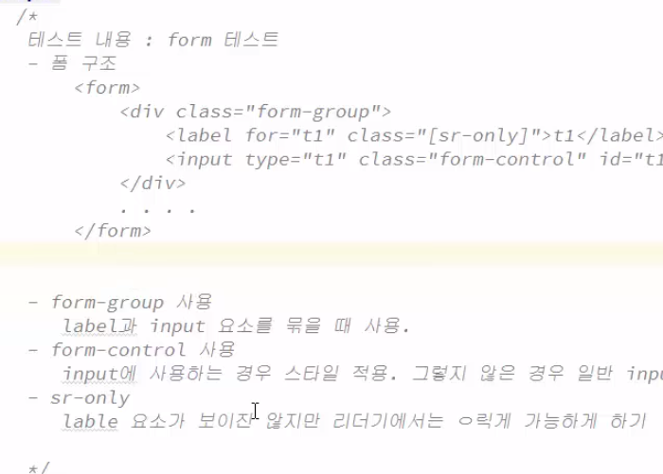

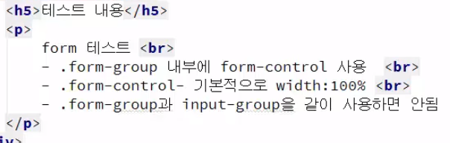

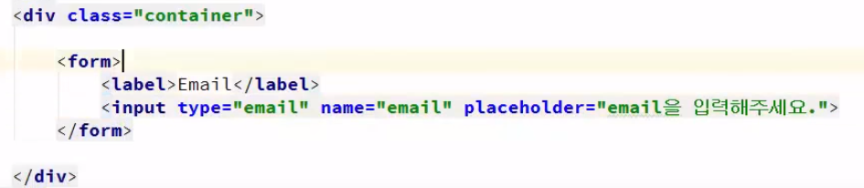

상위와 같이 해도되는데아래와 같이 만들면 이쁜모양이된다.

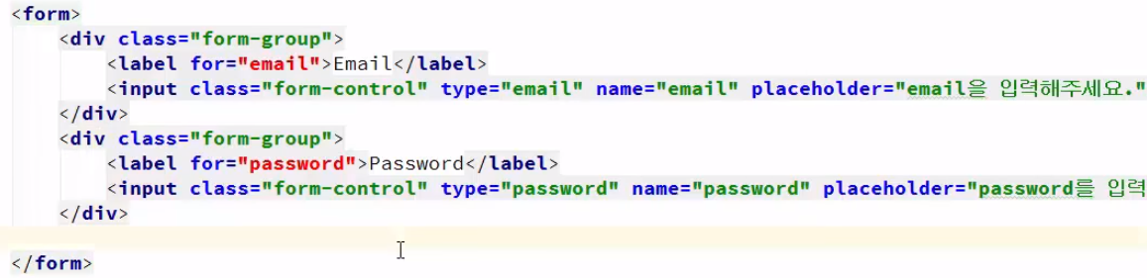

Form-horizontal를 추가하고

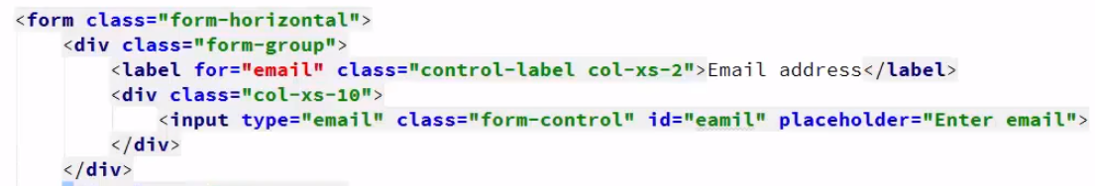

버튼의 가운데 정렬

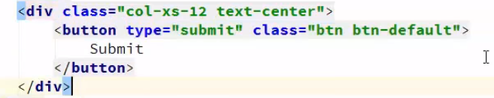

Form-group를 넣지 않으면 뭔가 다닥다닥 붙은 느낌이 난다.

Form-control를 넣지 않으면 전체화면을 차지하지 않거나 여러줄표현시 보기 안좋아 진다.

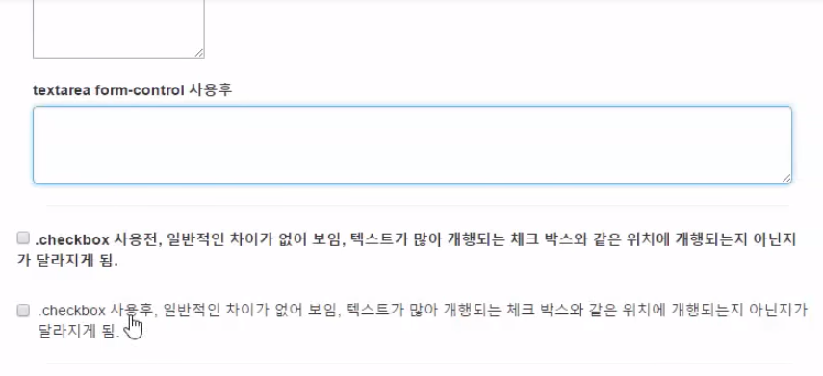

Form-inline 한줄로 보여준다.

Sr-only 라밸을 보여주지 않는다.

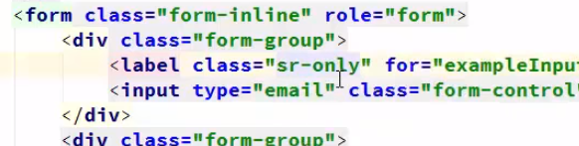

Form-control-static 일반 글씨가 왔을 때 위로 치우친 컨트롤러를 가운데 정렬 한다.

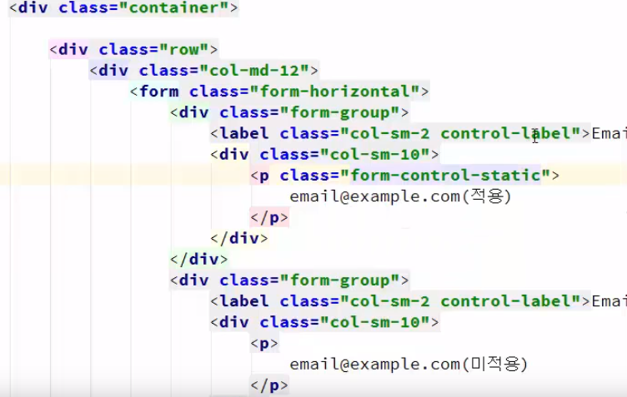

버튼 옵션

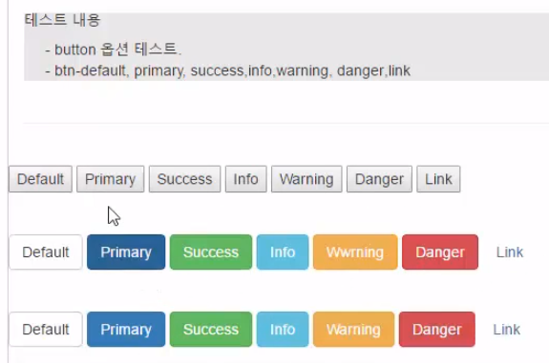

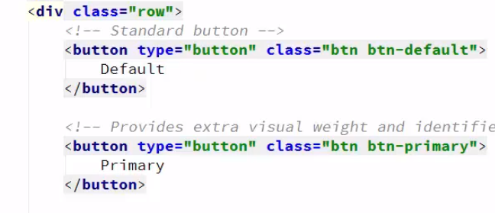

input이나 a 태그 버튼에서 모두 동일한 btn클래스를 적용할 수 있다.

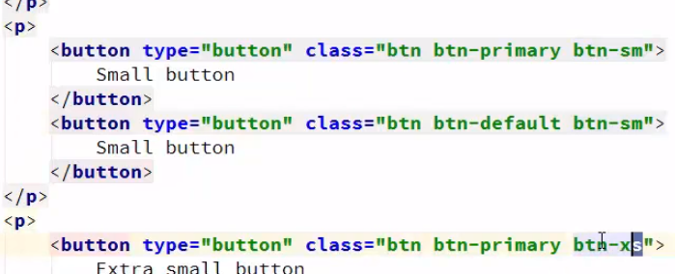

부모의 크기만큼 잡는디btn-block

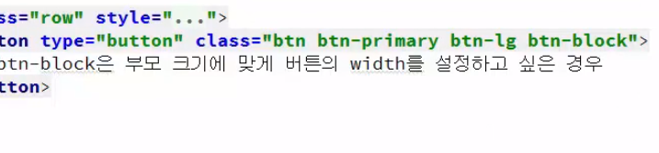

활성화 시킨다.

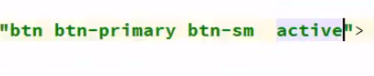

선택할 수 없다.

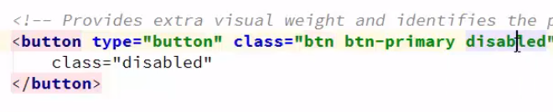

이미지관련 작업을 하려면 holder라는 자바스크립트 파일을 넣어줘야한다.



아래와 같이 이미지를 140형태로 지정

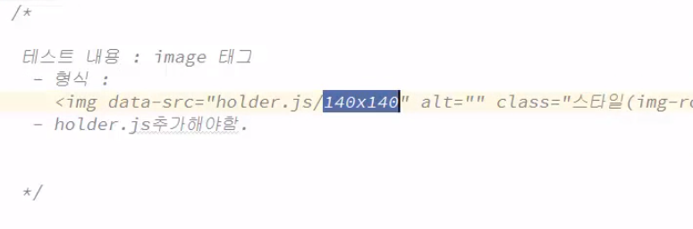

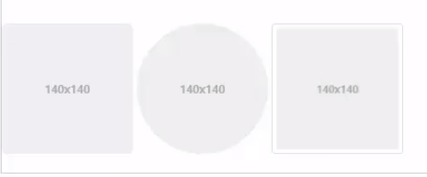

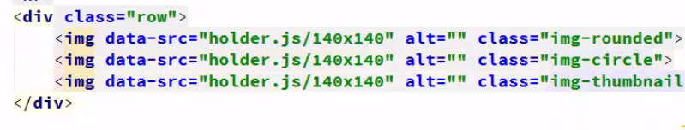

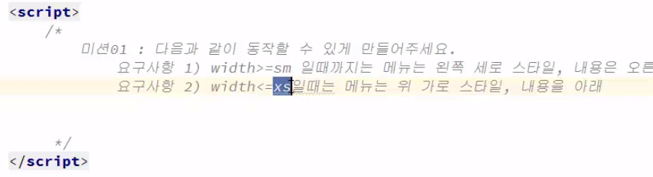

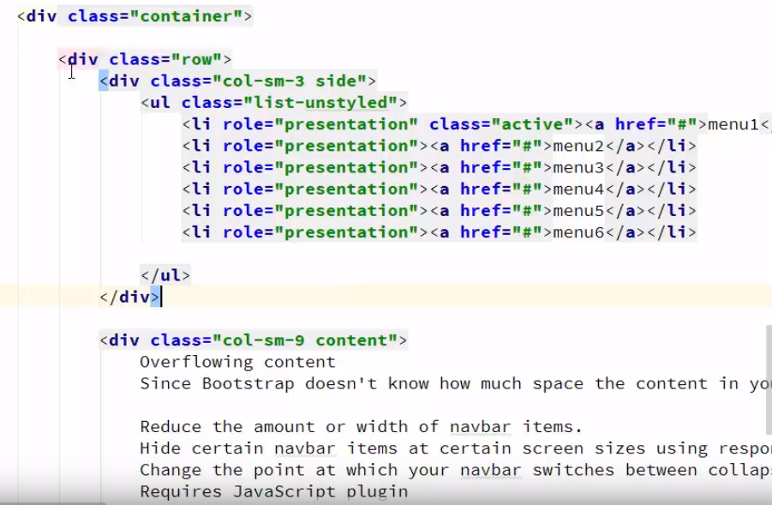

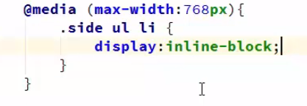

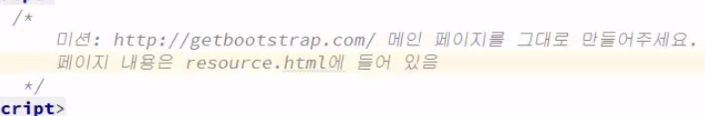

부트스트랩 컴포넌트

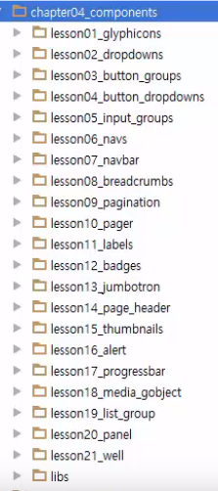



폰트로 되어 있어서 색이나 아이콘을 바꿀수 있다. 222222

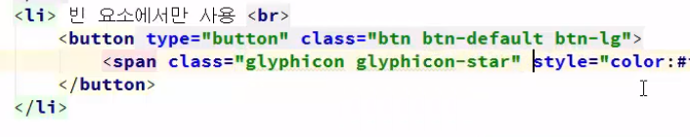

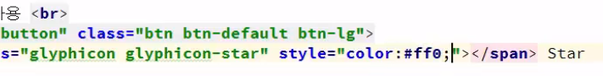

빨간색 별이 생긴다.



폰트크기로 아이콘 지정가능

드랍다운컨포넌트

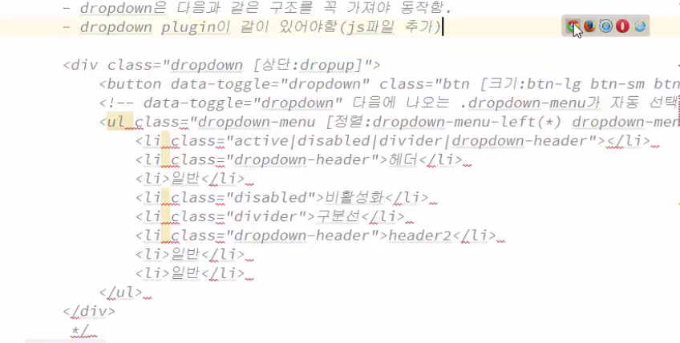

Div에 droppdown class 추가 내부 버튼에 dropdown-toggle속성을 확인해 보자. Caret 를 이용해서 아래 화살표모양을 추가 할 수 있다.

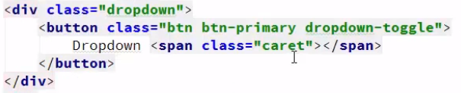

Data-toggle=”dropdown”를 추가하고 ul tag class 에 dropdown-menu를 넣는다.

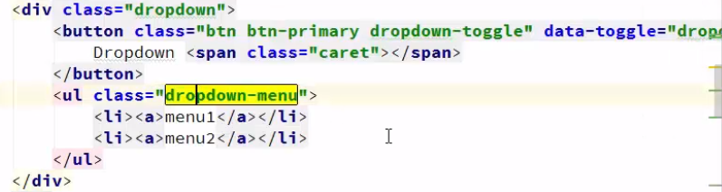

Dropdown-header class를 이용해서 해더를 추가 할 수 있다.

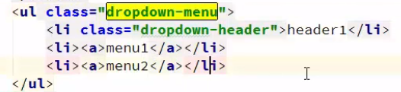

Activity disabled divider영역구분 등을 할 수 있다.

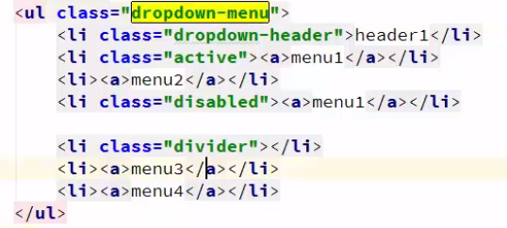

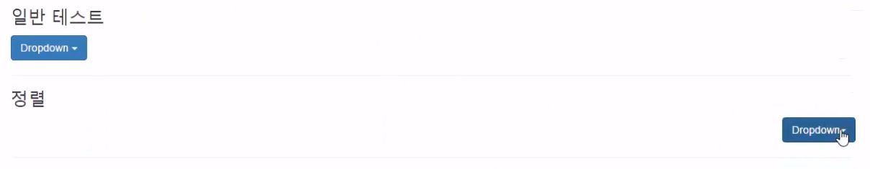

정렬가능한다. Text-right dropdown-menu-right

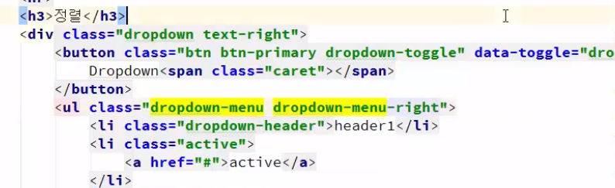

Div class 이름을 dropup으로 하면 위로 생긴다.

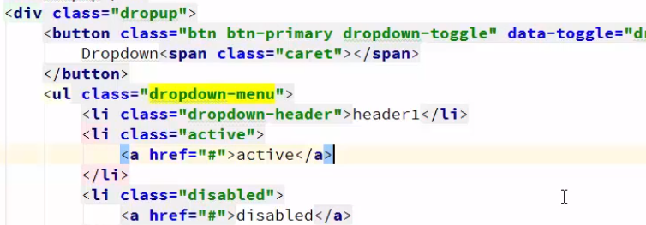

버튼 구릅

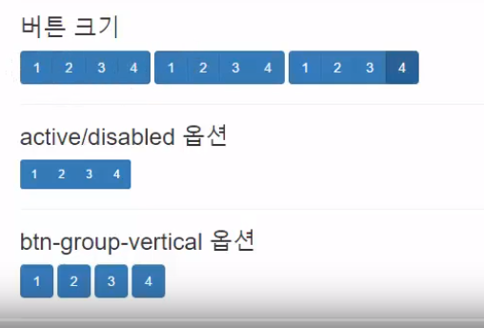

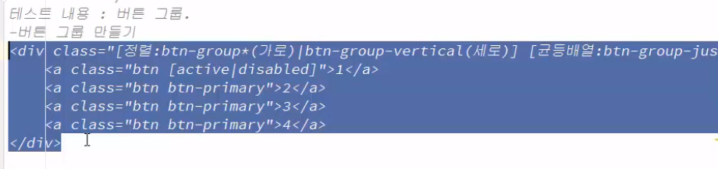

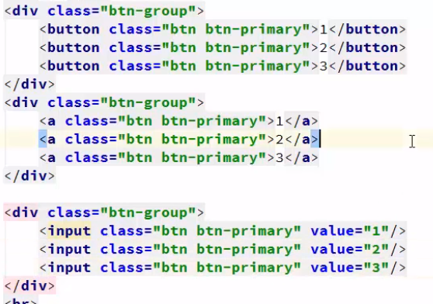

버튼을 btn-group으로 묶으면 된다.

크기지정

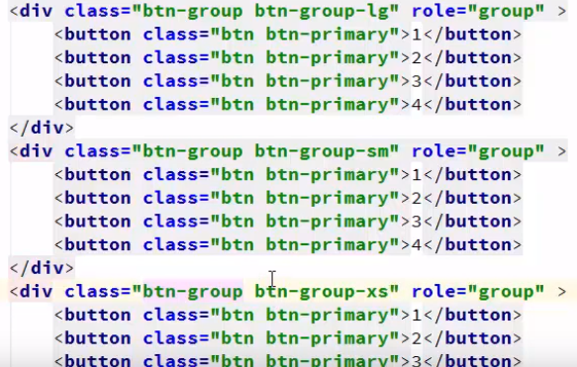

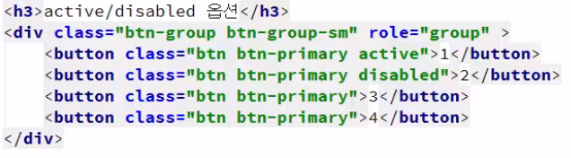

Vertical 그룹

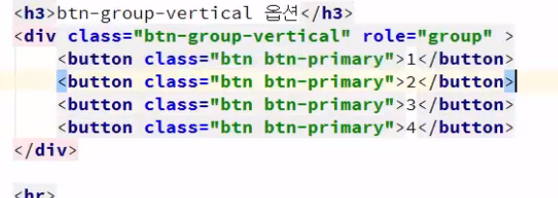

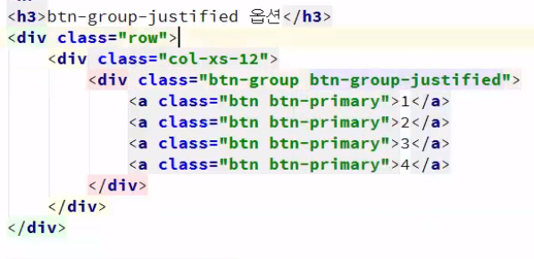

전체를 균등하게 분배.

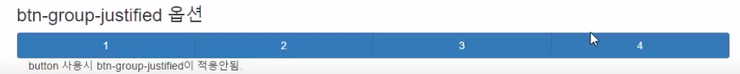

버튼그룹을 묶어서 툴바로 만들어냄.

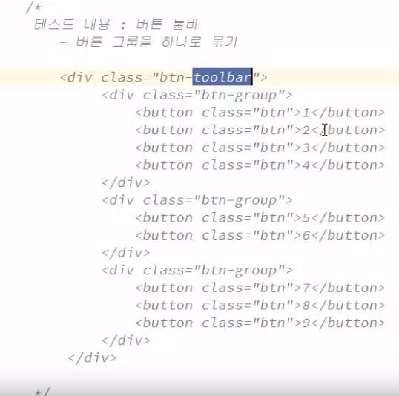

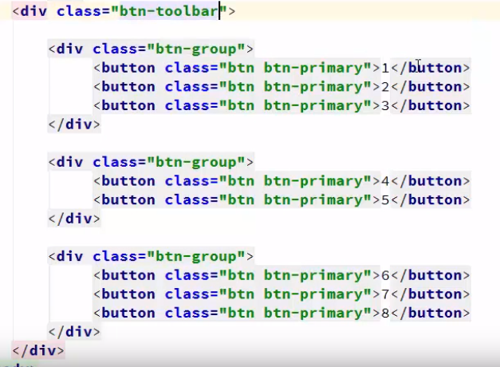

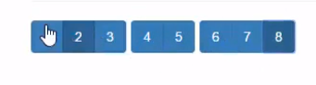

class dropdown를 button-group으로 변경한다.

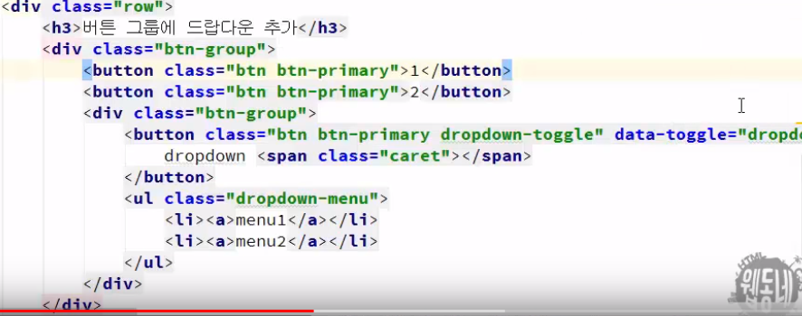



화면에서 화살표만 있는 dropdown 버튼을 만드는 방법은 글씨를없에고sr-only를 추가한다.

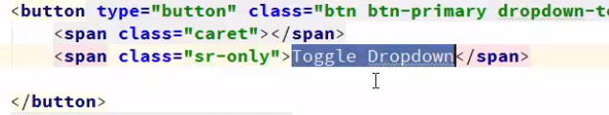

Input group을 사용해서 앞뒤에 모양 넣기

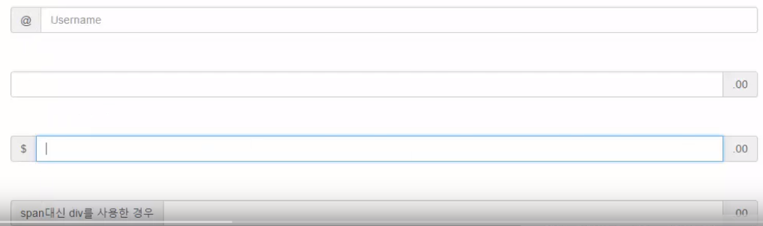

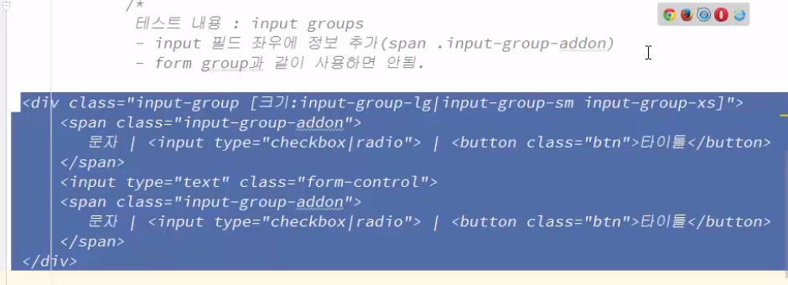

Input-group-addon 왼쪽에 뭐가 이쁘게 만들 때 사용한다.

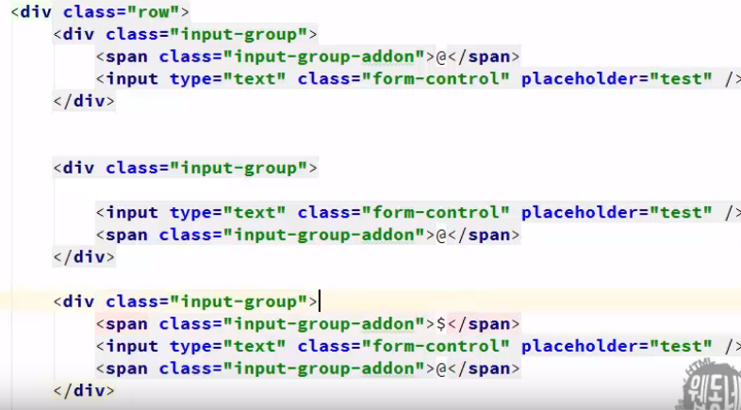

크기 조절이 가능하다.

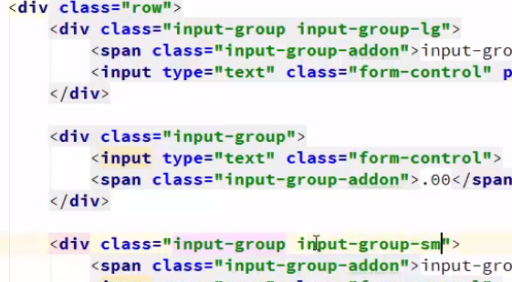

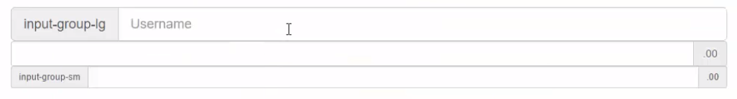

라디오 버튼이나 체크박스를 넣을 수있다.

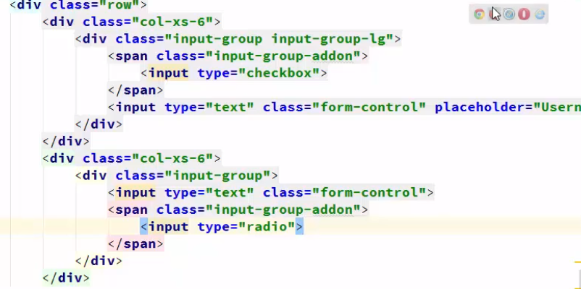

버튼을 넣을 경우 input-group-btn으로 바꿔줘야한다.

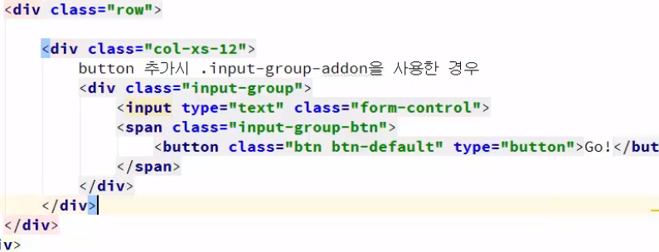

드럽다운메뉴도 넣을 수 있다.

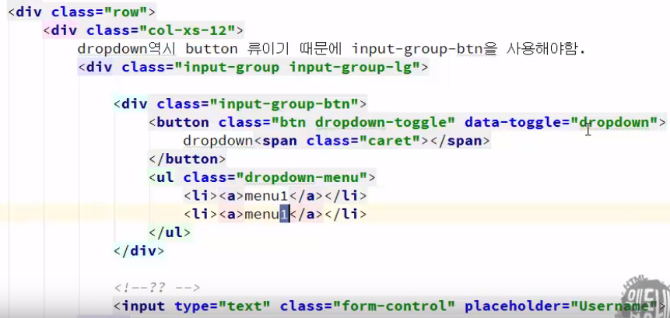

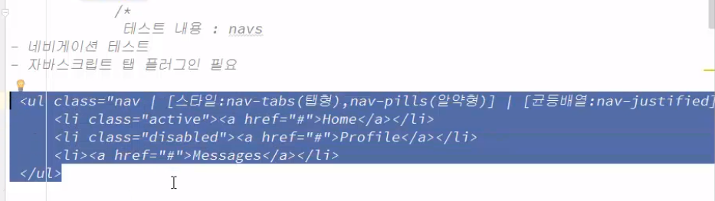

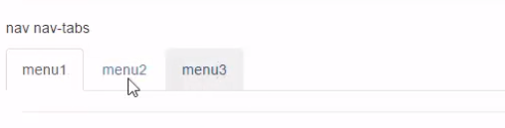

네비를 만드는 tag

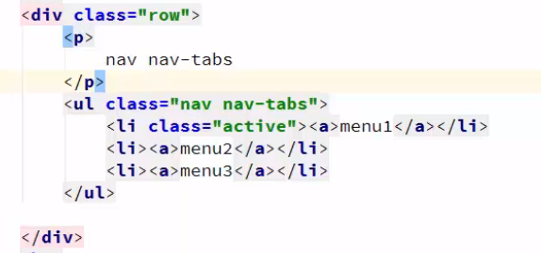

클릭시 tab를 선택하게 한다.

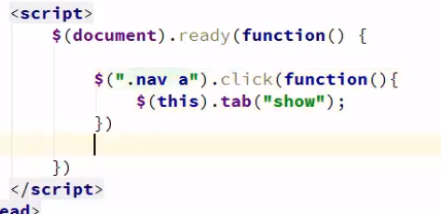

아래와 같이 하여도 tab이 선택된다.

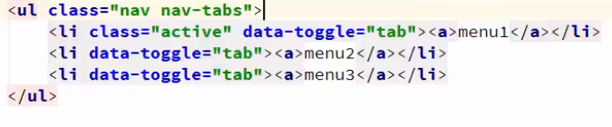

알약형태 및 activiedisabled를보여준다.

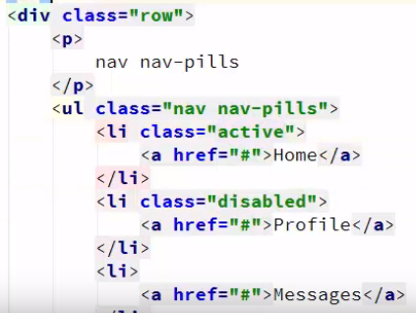

하위메뉴도 넣을 수 있따.

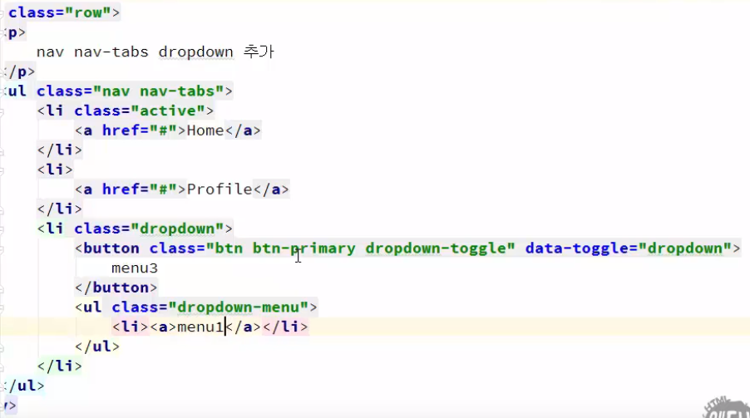

Navar lab

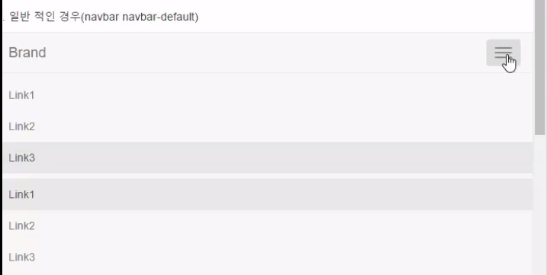

모바일에서만 나오는 부분

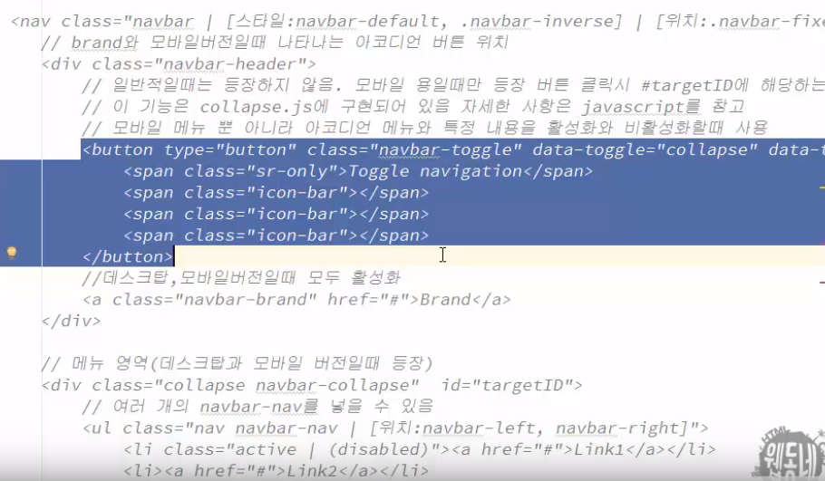

모바일 헤더부분을 제작한 것이고 아이콘 3개는

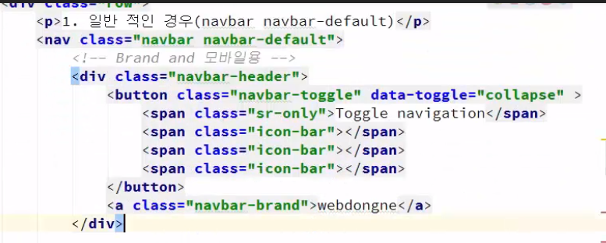

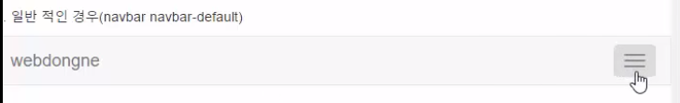

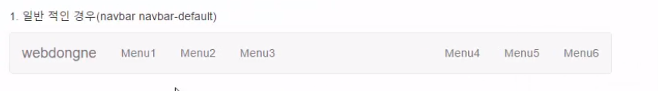

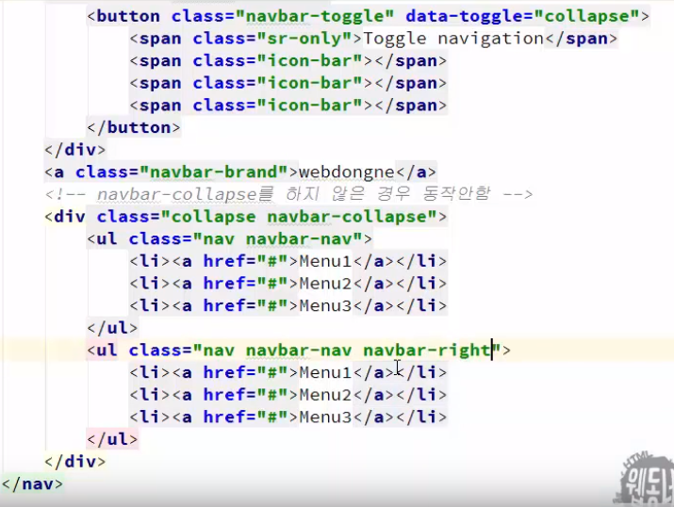

3줄클릭시 메뉴를 연결하고 싶으면 data-target를 실행한다.

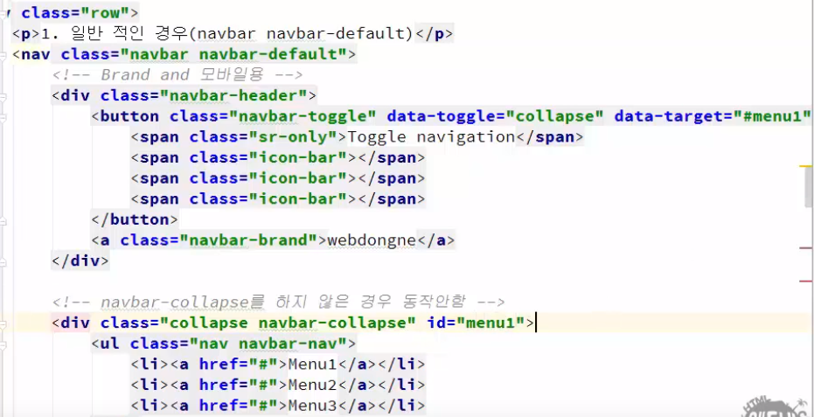

메뉴색이 검정색으로 변경된다.

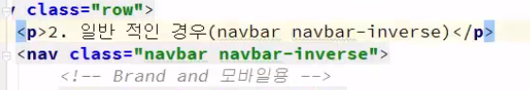

3줄 클릭없이 바로 메뉴를 보고 싶을 때 아래처럼한다.

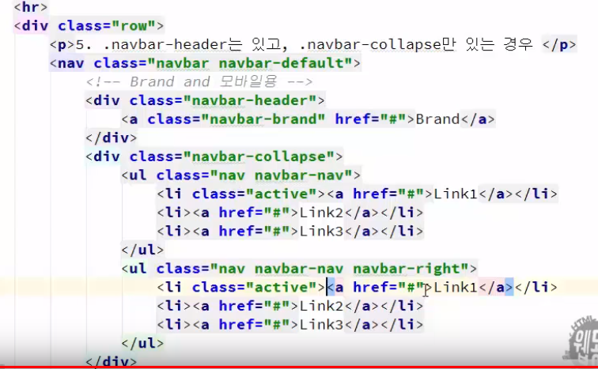

메뉴바에 폼도 넣을 수 있다.

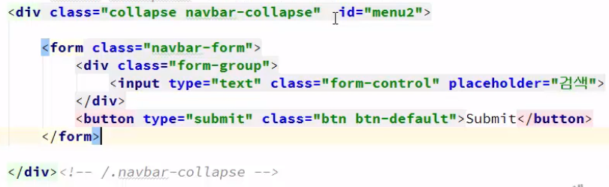

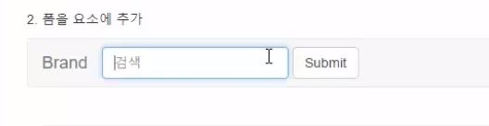

버튼을 넣고 싶을 때 사용한다.

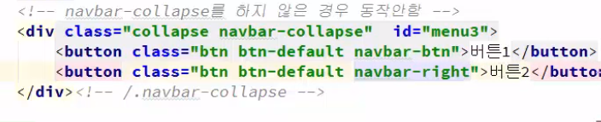

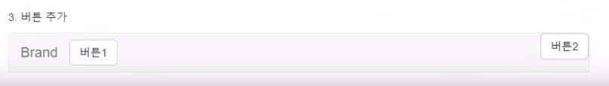

네비바안에 text넣는 방법

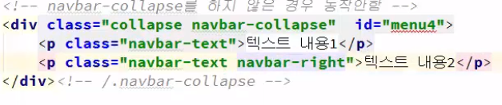

네비바 상단에 고정한다. Bottom 하단에 고정

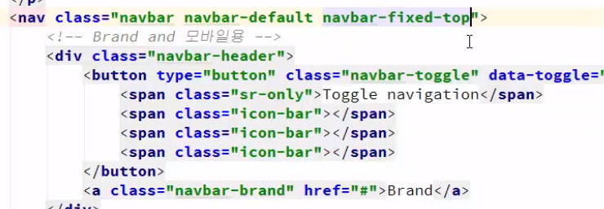

Breadcrumbs

Active 어디 위치에 있는지 선택할 때 사용

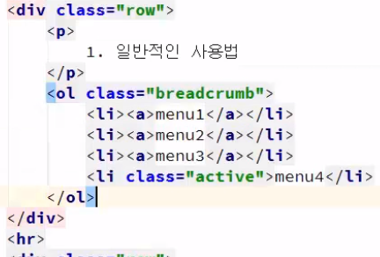

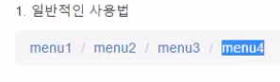

페이징 네비게이션

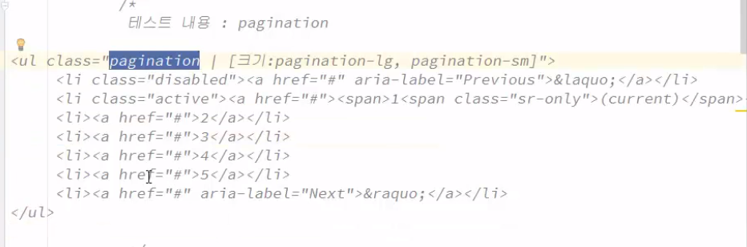

Activie disabled pageination-sm 크기 설정 등을 할 수 있다.

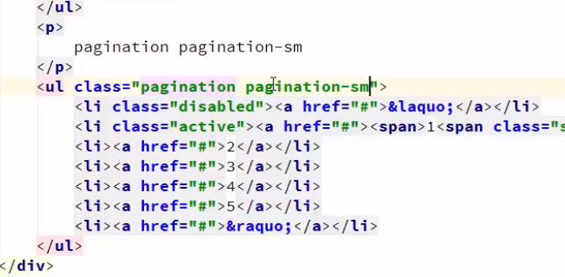

페이저

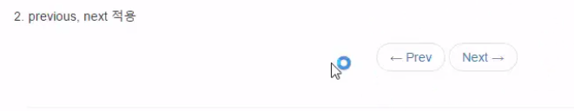

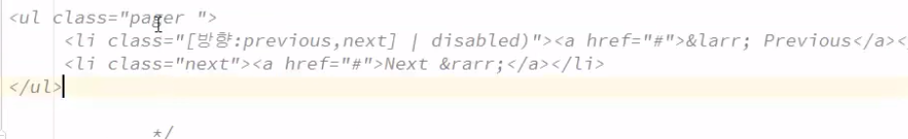

일반적인 사용과 화살표를 넣은 사용

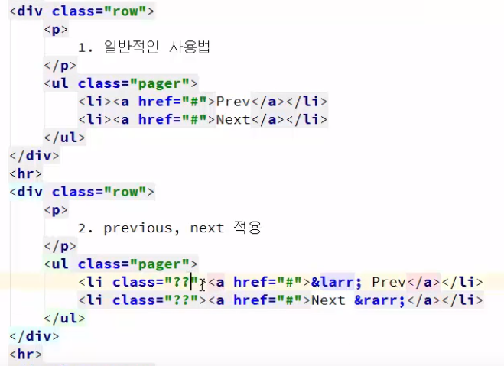

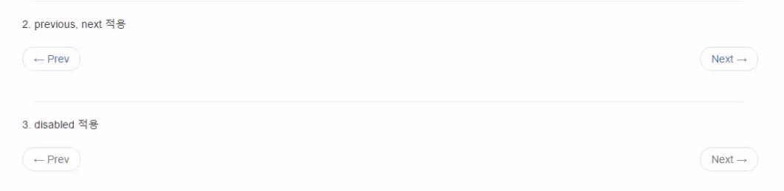

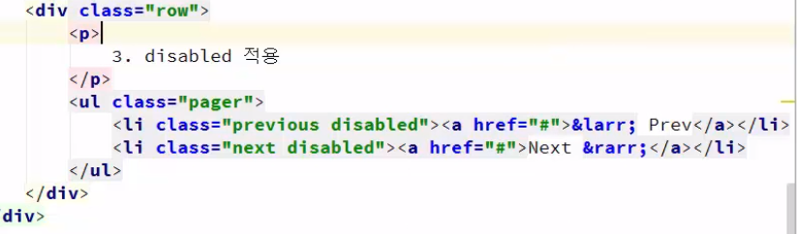

자바코드

transition 에서 탭클릭시 처리 방안을 확인할 수 있다.

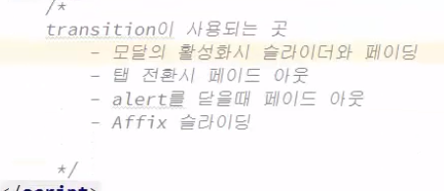

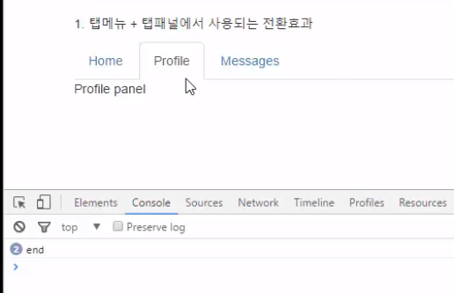

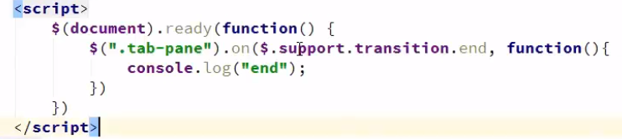

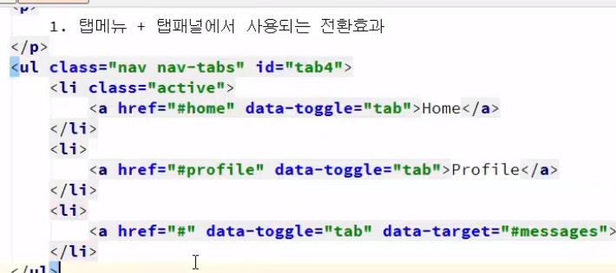

텝클릭시 사용되는 메뉴

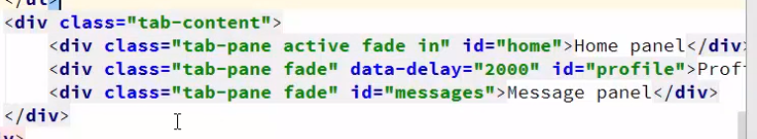

모달

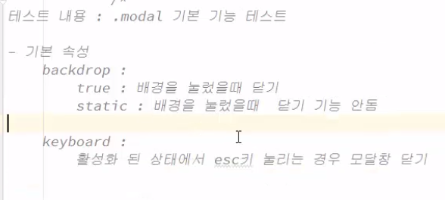

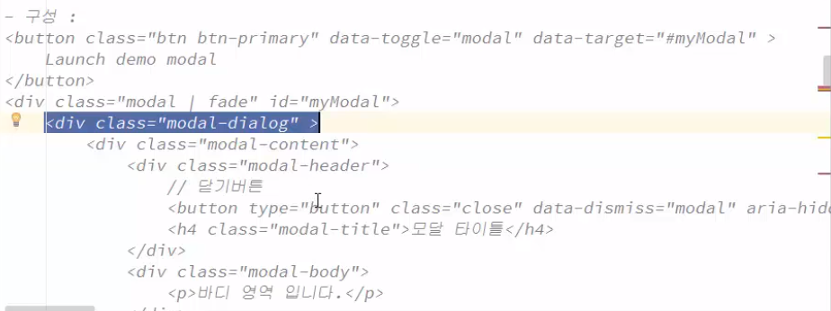

Modal-header modal-body 등이 나타난다.

Div class 를 modal 아래에 modal-dialog 아래에 modal-content아래 modal-header

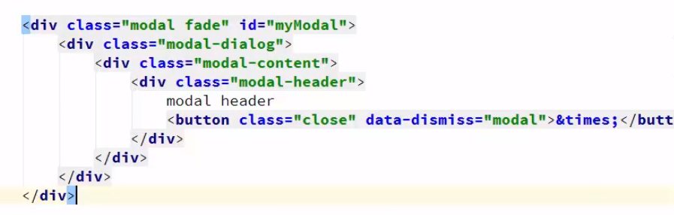

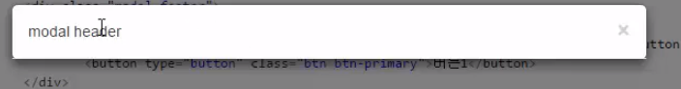

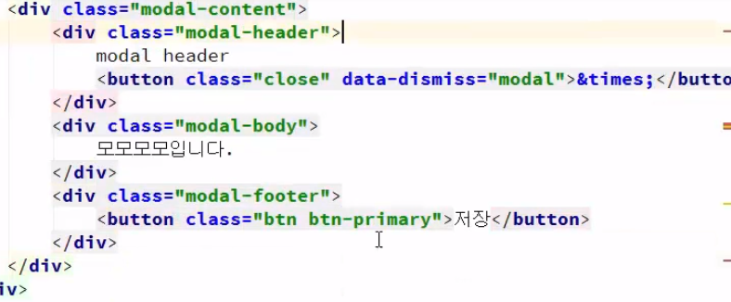

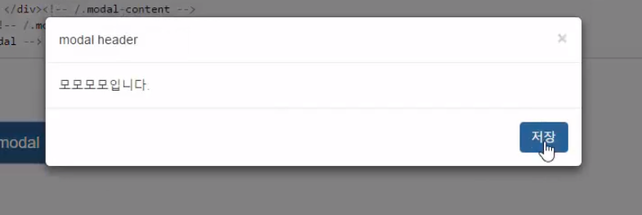

static

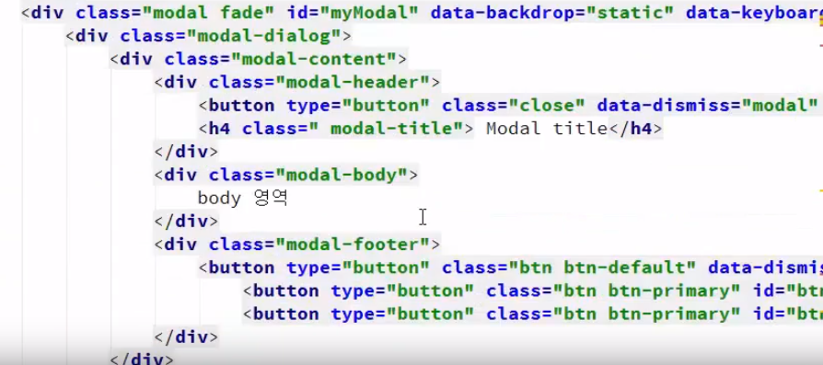

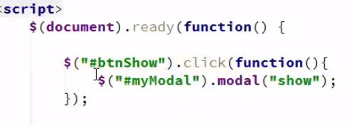

Id가 myModal인 부분을 찾아서 처리한다.

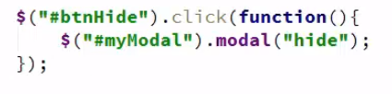

Drop-down toggle

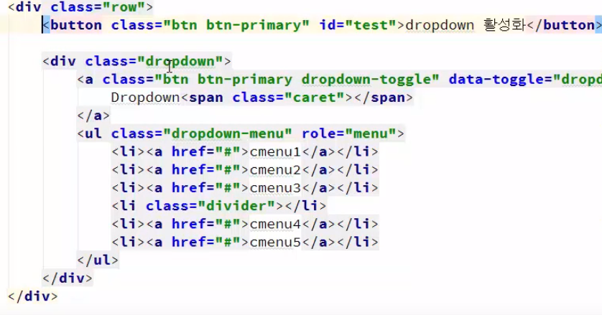

버튼이 아니더라도 활성화 하고 싶을 때 사용한다.

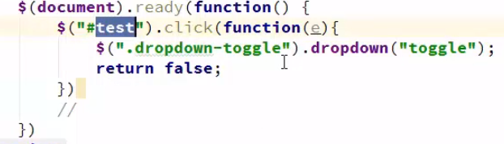

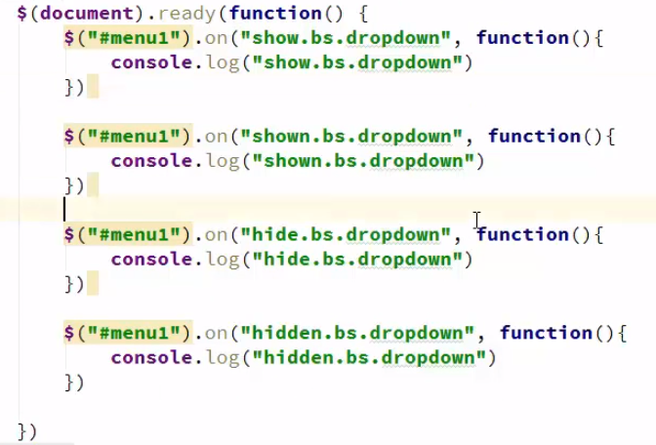

Show 보여주기 시작할 때 때 shown다보여주고 나서

Hide hidden 숨 길 때.

Scrool spy 스크롤을 감시하는 역할을 합니다.



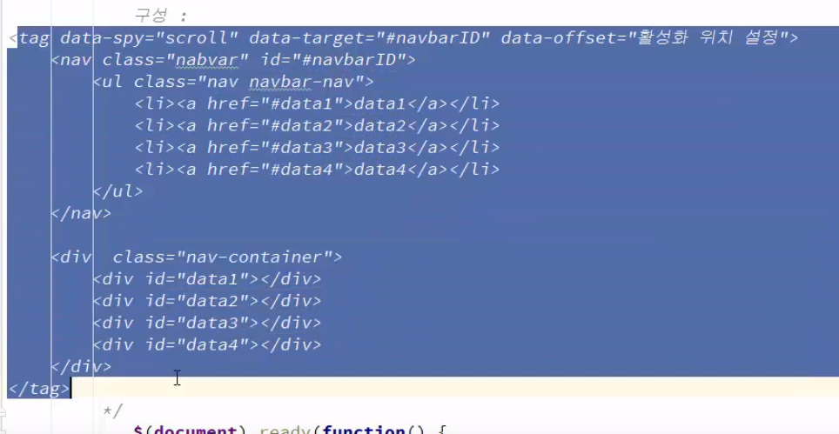

Tag data-spy=”scroll”안에 대상을 id로 연결하고 감시할수 있다.

Data-offset은 크기만큼 떨어져서 처리한다.

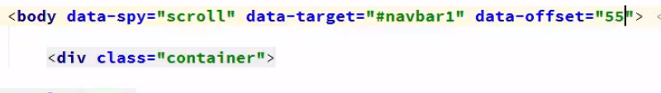

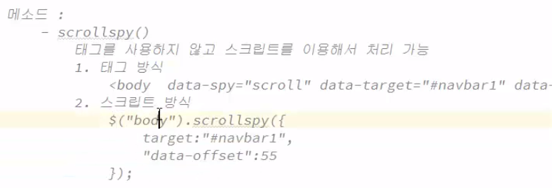

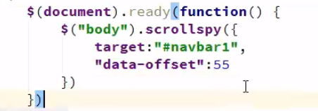

다음과 같이 구현되어 있을 때 div에도 spy를 넣을 수있다.

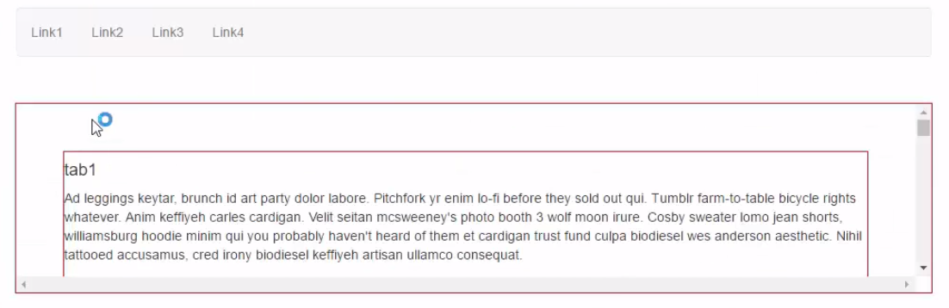

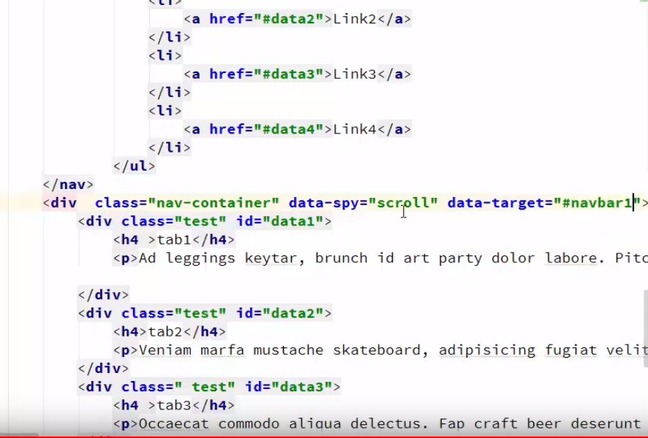

발생한이벤트를확인할수있다.

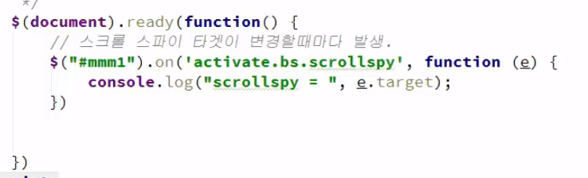

tab이벤트

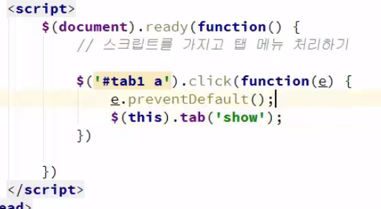

Data-toggle=”tab” 없이 javascript로 처리하는 방법있다.

버튼 클릭시 특정버튼 선택하는 방법

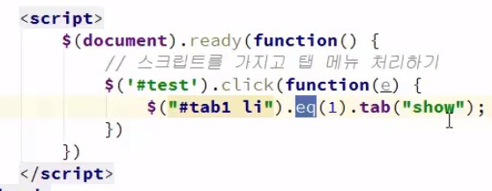

툴팁

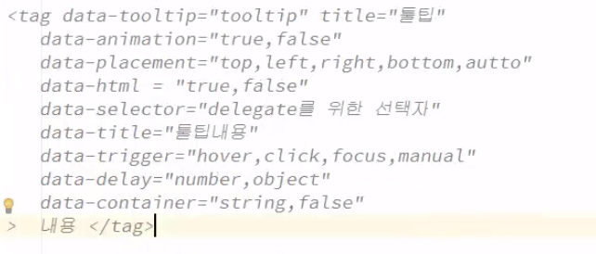

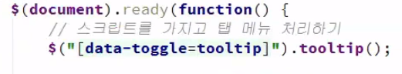

상위를 추가해야 툴팁을 사용할 수 있다.

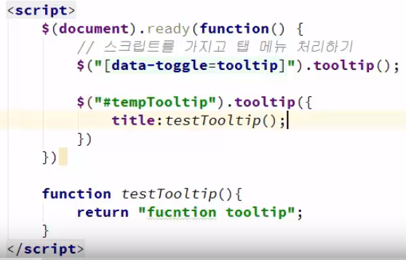

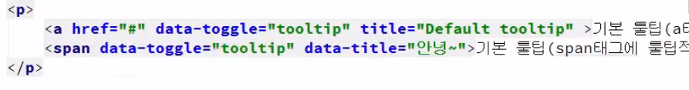

상단은 기본 툴팁모양 그위는 자바스크립트로 툴팁만들기

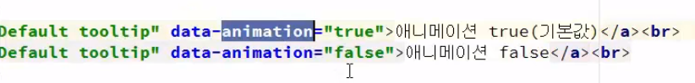

애니메이션 사용여부

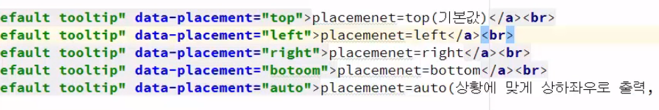툴팁 위치

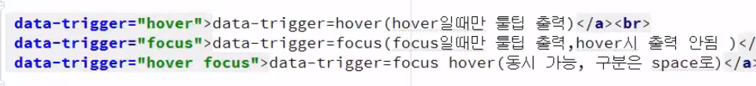



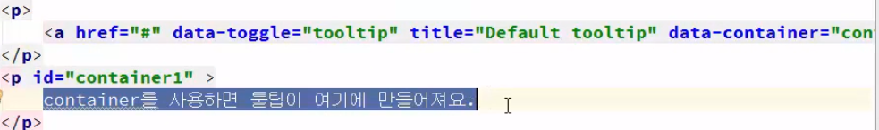

만들어진 부분이 툴팁으로 나타나게됨.

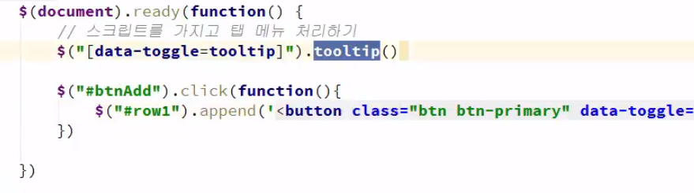

동적 추가된 버튼은 툴팁이 만들어 지지 않음.

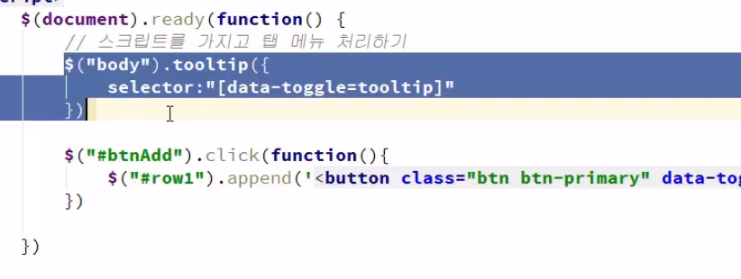

바디에 추가해서 처리하면 추가된 버튼에도 툴팁이 발생한다.

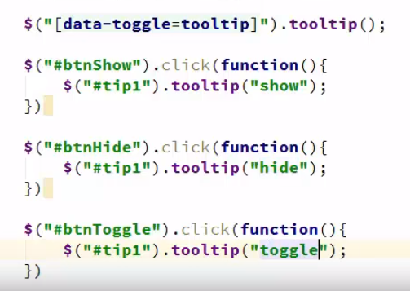

토글처리 자바스크립트 가능하다.

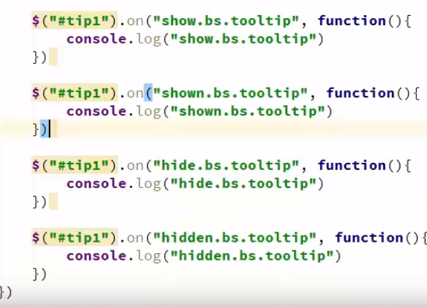

Popover tooltip이랑 동일하다.





스크립트로 처리하는 방법

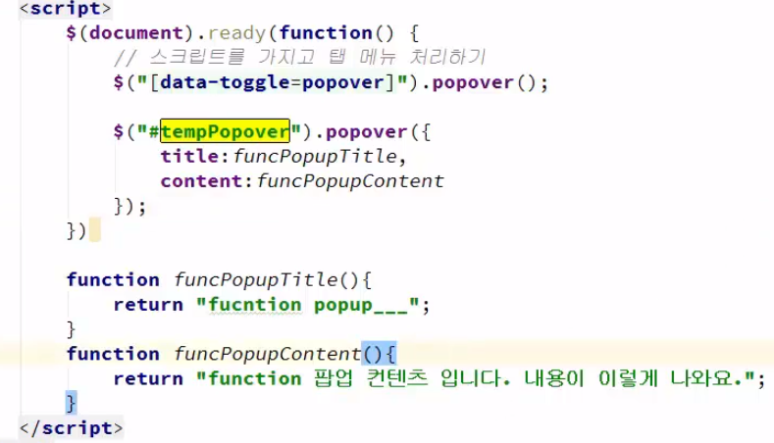

alert

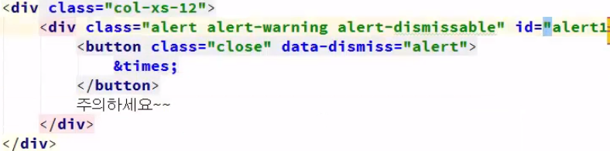

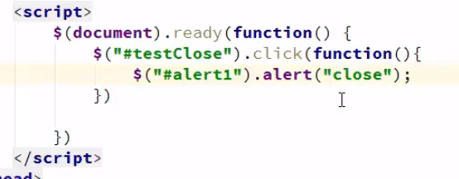

자바스크립트로 닫기

버튼의 로딩기능을 구현할 수있다.

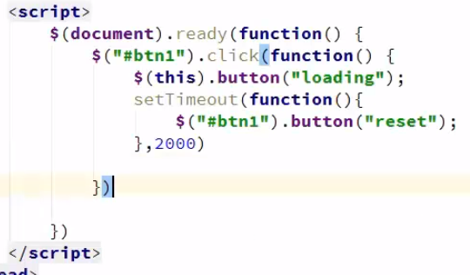

Collapse를 확인해보자.

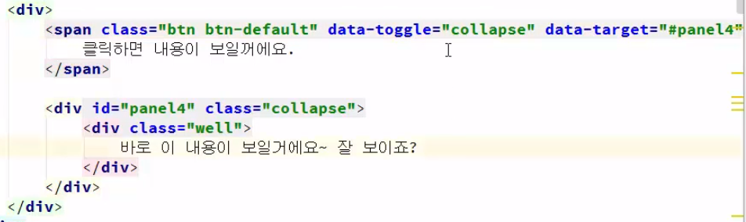

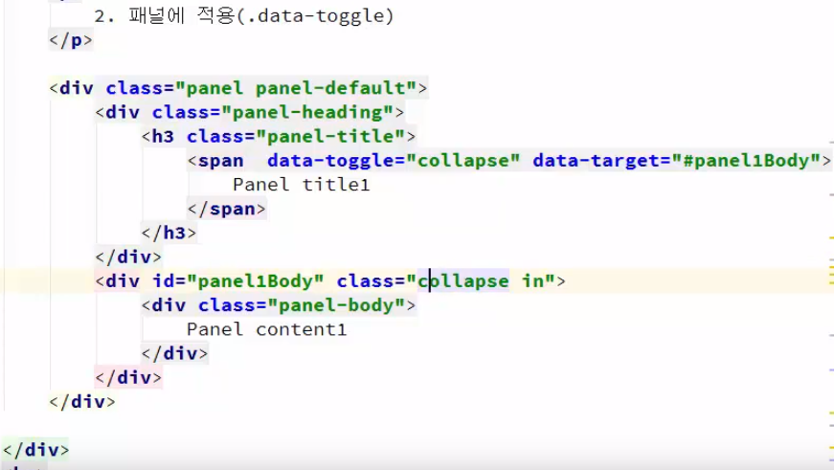

In 이 있어서 보인다.

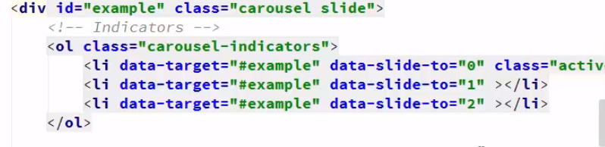

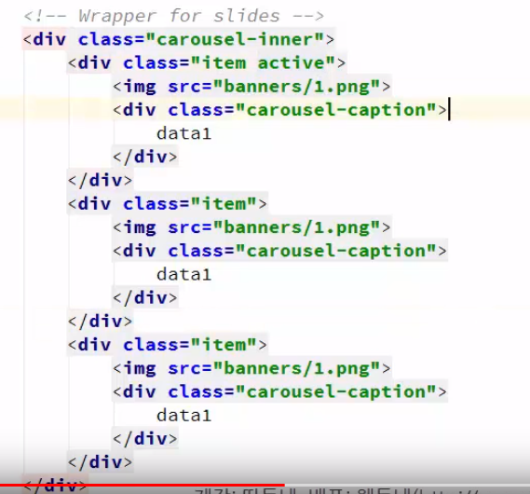

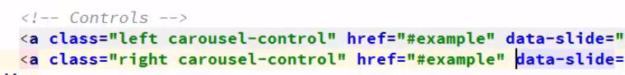

슬라이드 기능 제거

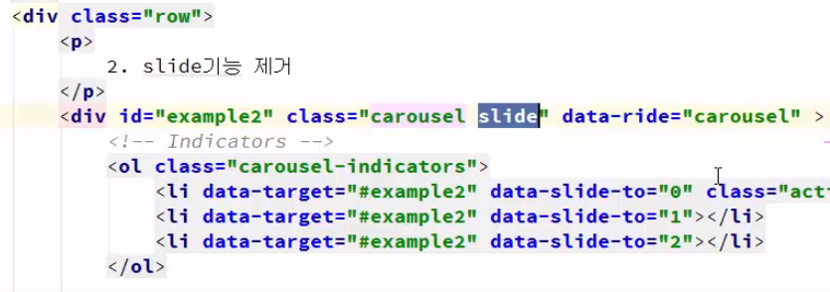

인디케이커를 지우면 안나타낸다.

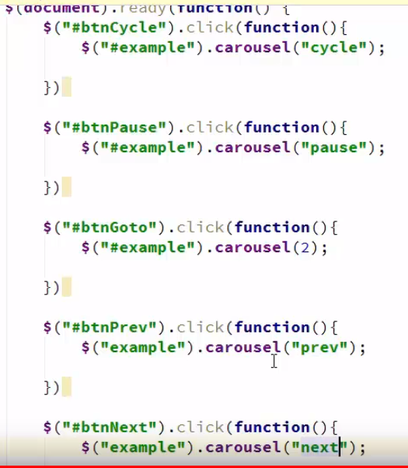

슬라이드 되었을때의 정보를 얻을 수 있다.

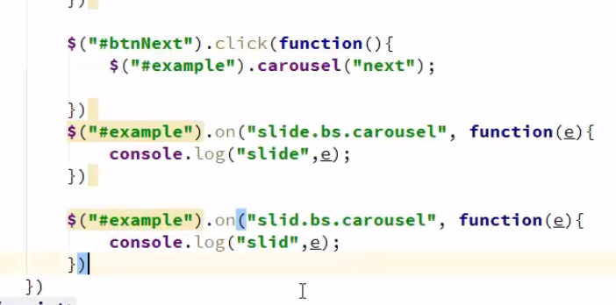

Affix 메뉴고정

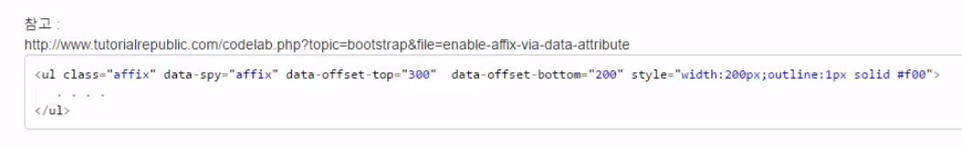

감시대상 선택

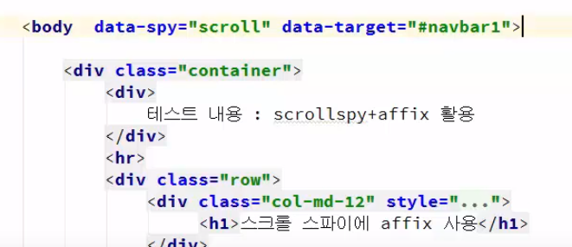

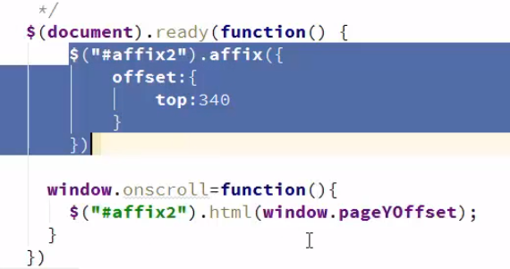

자바스크립트에서의 affix